ЧАСТНОЕ ОБРАЗОВАТЕЛЬНОЕ УЧРЕЖДЕНИЕ
ПРОФЕССИОНАЛЬНОГО ОБРАЗОВАНИЯ
«СТАВРОПОЛЬСКИЙ МНОГОПРОФИЛЬНЫЙ КОЛЛЕДЖ»

МЕТОДИЧЕСКИЕ УКАЗАНИЯ
к практическим подготовкам и лабораторным работам по дисциплине
«Информационные технологии»
для обучающихся по специальности
09.02.07 Информационные системы и программирование

Ставрополь,2024 г.
Настоящие методические указания составлены в соответствии с требованиями Федерального государственного образовательного стандарта среднего профессионального образования по специальности 09.02.07 Информационные системы и программирование, и программой дисциплины «Информационные технологии».

Составитель: Таракановских Д.О.

Рассмотрено на заседании кафедры Информационных систем и программирования, Протокол № 9 от 27.05.2024 г.

Рекомендовано к использованию в учебном процессе кафедрой Информационных систем и программирования, Протокол № 9 от 27.05.2024 г.

Содержание
Лабораторная работа № 1 Тема «Назначение программы Microsoft Excel. Вид экрана. Ввод данных в таблицу» 6
Лабораторная работа № 2 Тема «Форматирование таблицы» 12
Лабораторная работа № 3 Тема «Расчёт по формулам» 16
Практическая подготовка № 4 Тема «Представление данных из таблицы в графическом виде» 22
Практическая подготовка № 5 Тема «Работа с функциями» 27
Практическая подготовка № 6 Тема «Работа с шаблонами» 34
Практическая подготовка № 7 Тема «Действие с рабочим листом» 39
Практическая подготовка № 8 Тема «Создание баз данных или работа со списками» 45
Практическая подготовка № 9 Тема «Решение практических задач в MS Excel» 53
Практическая подготовка № 10 Тема « Практическое изучение программной оболочки систем КонсультантПлюс на примере СПС КонсультантПлюс» 57
Практическая подготовка № 11 Тема «Поиск документов в системе» 62
Практическая подготовка №12 Тема «Работа с текстом документов» 68
Практическая подготовка № 13 Тема «Сводные таблицы» 71
Практическая подготовка №14 Тема «Приемы и методы работы со сжатыми файлами» 73
Практическая подготовка № 15 Тема «Локальные компьютерные сети» 83

Актуальность изучения данной учебной дисциплины обусловлена высоким процентом информационных ресурсов, задействованных в процессе решения профессиональных задач специалистами.
Цель освоения дисциплины сформировать у студентов теоретические знания и практические навыки в области информационных технологий.
Задачи освоения дисциплины:
- ознакомить студентов с информационными технологиями;
- дать студентам знания, необходимые для использования средств автоматизации в профессиональной деятельности.
Указания по технике безопасности
Указания по технике безопасности в штатном компьютерном классе разработаны и утверждены администрацией и доводятся каждому студенту под роспись. Дополнительных требований нет.
Содержание отчета и его форма
Отчет оформляется письменно и должен содержать следующие элементы:
- ФИО и номер учебной группы студента.
- Название, номер и учебные вопросы лабораторной работы.
- Конспект проделанной работы.
- Выполненное индивидуальное задание.
- Выводы по проделанной работе.

Лабораторная работа № 1
Тема «Назначение программы Microsoft Excel. Вид экрана. Ввод данных в таблицу»
Цель работы: научиться создавать электронные таблицы, вводить и редактировать данные, сохранять рабочую книгу.
Теоретическое обоснование
Табличный процессор Microsoft Excel 2007 представляет собой электронную таблицу, которая предназначена не только для составления таблиц различной степени сложности, но и для ведения различного рода отчетности (бухгалтерской, складской и др.). Помимо этого Microsoft Excel позволяет легко производить различные расчеты, строить графики и диаграммы, вести базы данных.
Методика и порядок выполнения работы
Программа Microsoft Excel относится к классу программ, называемых электронными таблицами. Электронная таблица так же, как и обычная таблица, состоит из строк и столбцов, на пересечении которых располагаются ячейки. Однако, в отличие от обыкновенной, электронная таблица служит не только для наглядного представления числовой, текстовой и графической информации. Основное отличие электронной таблицы от обычной состоит в возможности размещения различных расчётных формул в её ячейках, а также в широкой автоматизации обработки представленных в табличном виде данных. Пусть, например, в одном столбце таблицы находится доход различных организаций за некоторый период, а в другом столбце нужно поместить подоходный налог, который определённым образом вычисляется в зависимости от полученного дохода. Вместо того чтобы выполнять ручной расчёт налога, в ячейки этого столбца можно записать соответствующие расчётные формулы, а программа Excel сама подсчитает налог и поместит соответствующие значения в нужные ячейки вместо стоящих там формул. Поэтому программу Excel достаточно часто называют процессором электронных таблиц.
Запуск программы
Для запуска программы можно использовать команду главного меню Windows Пуск – Программы – Microsoft Excel или ярлык на рабочем столе.
Вид экрана
При стандартном запуске программы в рабочей зоне производится автоматическое открытие одного окна документа с названием Книга 1. В этом окне находится шаблон, т.е. заготовка документа, удовлетворяющая стандартным требованиям к его оформлению. Документом программы MS Excel является рабочая книга, состоящая из некоторого количества страниц, которые называются рабочими листами. Рабочий лист можно представлять себе как лист бумаги, страницу, заранее подготовленную к созданию таблиц, то есть разграфлённую на строки и столбцы, а рабочую книгу – как конторскую, амбарную книгу для записей различных торговых и складских операций, как тетрадь, содержащую определённое количество таких разграфлённых листов. Вид экрана программы представлен на рисунке 1.1. Основную часть окна занимает пустая таблица, при этом на экране высвечивается только небольшой ее фрагмент. Реальный размер таблицы – 256 столбцов и 16384 строки. Для перемещения по таблице справа и снизу располагаются линейки- прокрутки. Строки пронумерованы целыми числами от 1 до 16384, а столбцы обозначены буквами латинского алфавита A, B, …, Z, AA, AB, …. На пересечении столбца и строки располагается основной структурный элемент таблицы – ячейка.
1-я строка окна – строка заголовка окна Windows со стандартными кнопками.
2-я строка окна содержит главное меню программы.
3-я и 4-я строки, как правило, панели инструментов “Форматирование” и “Стандартная”. Они включаются или отключаются командой Вид – Панель инструментов.
5-я строка – строка формул, в ее левой части располагается адрес активной в данный момент ячейки. На рисунке 1.1 это ячейка А1. Чтобы сделать ячейку активной, можно выбрать ее щелчком мыши или подвести “рамку” к нужной ячейке клавишами перемещения курсора. В средней части строки формул в режиме ввода появляются три кнопки, а справа высвечивается содержимое ячейки. Если содержимое ячейки получено в результате расчета по формуле, то строка формул содержит формулу для расчета, в других случаях содержимое ячейки и строки формул совпадает.
Последняя строка окна называется строкой состояния. Слева она содержит кнопки для перемещения по рабочим листам и “корешки” рабочих листов, которые по умолчанию содержат названия листов: Лист1, Лист 2 и т.д.
Задания к лабораторной работе
Задание 1
- Сделайте активной ячейку С3. Посмотрите, как изменился адрес ячейки в строке формул.
- С помощью вертикальной линейки-прокрутки сделайте текущей 50-ю строку таблицы.
- С помощью горизонтальной линейки-прокрутки поместите на экране столбец AD.
Ввод данных
Чтобы занести данные в ячейку, сделайте ее активной. В ячейку можно занести:
- числа (они автоматически выравниваются по правому краю);
- текст (он автоматически выравнивается по левому краю);
- формулу (при этом ячейка будет содержать результат вычислений, а выражение будет высвечиваться в строке формул).
После ввода текста или числа клавишами перемещения курсора можно перейти в соседнюю ячейку, при вводе формулы при нажатии клавиши <Enter> будет получен результат вычисления. Чтобы откорректировать информацию в уже заполненной ячейке, делаем ее текущей, затем нажимаем клавишу <F2> или выполняем двойной щелчок мышью по ячейке. Для выхода из режима корректировки нажмите клавишу <Enter>.
Задание 2
- Занесите в ячейку А10 свою фамилию и инициалы.
- В ячейку А11 занесите число 256,7.
- В ячейку А12 занесите выражение =5+10+4 и нажмите [Enter].
- Измените содержимое ячейки А11 на 408,2.
Организация данных в программе
Файл программы представляет собой так называемую рабочую книгу, или рабочую папку. Каждая рабочая книга может содержать 256 рабочих листов. По умолчанию версия программы Excel 2007 содержит 3 рабочих листа. На листах может содержаться как взаимосвязанная, так и совершенно независимая информация. Рабочий лист представляет собой заготовку для таблицы.
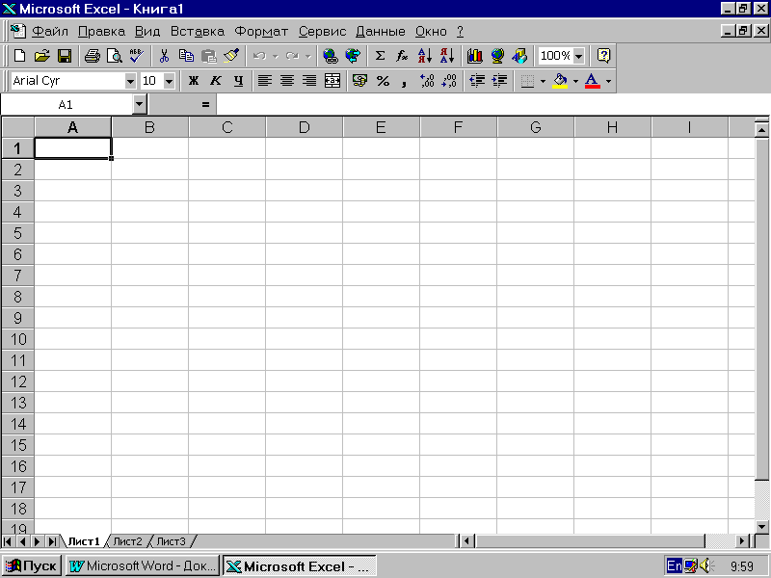
Рисунок 1.1 Вид экрана Microsoft Excel
Сохранение рабочей книги
Чтобы сохранить информацию в файле, выбираем команду Файл – Сохранить как. В появившемся окне открываем папку, в которой файл будет сохранен, вводим имя файла (расширение определяется по умолчанию как *.xls). Вид окна диалога для сохранения файла представлен на рисунке 1.2.
Практическое задание. Создать таблицу, занести в нее следующие данные:
Крупнейшие реки Африки
Наименование | Длина, км | Бассейн
Нил с притоками | 6671 | Атлантический
Нигер | 4160 | Атлантический
Конго с притоками | 4370 | Атлантический
Замбез | 2660 | Индийский
Лимпопо | 600 | Индийский
Сенегал | 1430 | Атлантический
Шари | 1400 | Внутренний сток
Оранжевая | 1860 | Индийский
- Сначала определим размеры столбцов; для этого, наведя курсор мыши на границы столбцов на координатной строке, перемещаем его вправо до тех пор, пока столбцы не примут нужный вам размер.
- Сделайте заголовок таблицы. Для этого щелкните мышью по ячейке А1 и наберите в ней текст “Крупнейшие реки Африки”, потом выделите ячейку мышью, выберите нужный вам размер шрифта. Заголовок готов. Более подробно о создании заголовков – в занятии 2.
- Щелкните мышью на ячейку А2 и занесите в нее слово “Название”, затем перейдите в соседнюю ячейку или нажмите клавишу Enter, чтобы выйти из режима ввода. Аналогичные действия выполните с другими ячейками таблицы.
- Следите, чтобы название, длина и бассейн реки располагались в отдельных ячейках.
- Выполним обрамление таблицы. Выделите мышью все заполненные ячейки, найдите в правой части панели инструментов пиктограмму “границы” (уменьшенное изображение таблицы пунктиром) и щелкните по кнопке со стрелкой справа от нее. Из предложенного списка выберете нужный вам вариант обрамления. Таблица готова. Более подробно о выделении и форматировании таблицы будет рассказано далее.
- Сохраните таблицу под именем реки.xls в папке Students и завершите работу с программой.
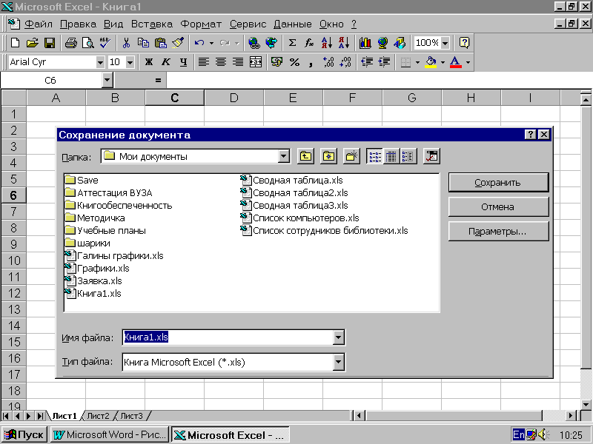
Рисунок 1.2 Окно сохранения рабочей книги в файле
Вопросы для защиты лабораторной работы
1. Назначение программы Microsoft Excel.
3. Что такое рабочий лист?
4. Что понимают под рабочей книгой Excel?
5. В чём отличие электронной таблицы от обыкновенной?

Лабораторная работа № 2
Тема «Форматирование таблицы»
Цель работы: освоение приёмов форматирования данных в электронных таблицах
Теоретическое обоснование
Изменение внешнего вида таблицы без изменения ее содержимого называется форматированием. В Excel имеются богатые возможности форматирования, благодаря которым таблица принимает удобный для восприятия вид. Форматирование включает в себя такие операции, как изменение ширины строк и высоты столбцов таблицы, выбор типа шрифта, его размера и начертания, выравнивание содержимого ячеек, выбор представления чисел, обрамление ячеек и выделение их цветом.
Методика и порядок выполнения работы
Выделение фрагментов таблицы
Чтобы выполнить какое-либо действие с группой ячеек, их необходимо сначала выделить. При этом фон всех ячеек, кроме первой, будет закрашен черным цветом. Но незакрашенная ячейка тоже будет выделена. Чтобы выделить одну строку, помещаем указатель мыши на номер строки на координатном столбце. Для выделения нескольких строк перемещаемся по координатному столбцу, не отпуская левую клавишу. Чтобы выделить один столбец, помещаем указатель мыши на букву на координатной строке. Для выделения нескольких столбцов перемещаемся по координатной строке, не отпуская левую клавишу. Для выделения нескольких ячеек перемещаемся по таблице при нажатой левой клавише. Выделение снимается щелчком в любом месте экрана.
Изменение размеров ячеек
В реальных таблицах, как правило, все столбцы имеют различную ширину. Существует несколько способов изменения размеров ячейки. Если необходимо изменить размеры сразу нескольких ячеек, их надо сначала выделить.
- Помещаем указатель мыши на координатную строку или столбец (они выделены серым цветом и располагаются сверху и слева); не отпуская левую клавишу мыши перемещаем границу ячейки в нужном направлении. Курсор мыши при этом изменит свой вид.
- Команда Формат – Строка – Высота и команда Формат – Столбец – Ширина позволяют определить размеры ячейки очень точно. Если размеры определяются в пунктах, то 1пт = 0,33255 мм.
- Двойной щелчок по границе ячейки определит оптимальные размеры ячейки по ее содержимому.
Форматирование содержимого ячеек
Команда Формат – Ячейка предназначена для выполнения основных действий с ячейками. Действие будет выполнено с активной ячейкой или с группой выделенных ячеек. Команда содержит следующие подрежимы:
ЧИСЛО позволяет явно определить тип данных в ячейке и форму представления этого типа. Например, для числового или денежного формата можно определить количество знаков после запятой;
ВЫРАВНИВАНИЕ определяет способ расположения данных относительно границ ячейки. Если включен режим “ПЕРЕНОСИТЬ ПО СЛОВАМ”, то текст в ячейке разбивается на несколько строк. Режим позволяет расположить текст в ячейке вертикально или даже под выбранным углом;
ШРИФТ определяет параметры шрифта в ячейке (наименование, размер, стиль написания);
ГРАНИЦА обрамляет выделенные ячейки, при этом можно определить толщину линии, ее цвет и местоположение;
ВИД закрашивает фон ячеек с помощью выделенного цвета или узора;
ЗАЩИТА – устанавливается защита на внесение изменений.
Команда применяется к выделенной или активной в настоящий момент ячейке.
Задания к лабораторной работе
Задание 1.
1. Введите в любую ячейку текст 1-3 и нажмите клавишу <Enter>. Что получилось? Текст в ячейке был автоматически преобразован к типу “Дата”. Воспользуйтесь командой Формат – Ячейка для определения в ячейке типа “Текст”, это позволит ввести в ячейку любой набор символов.
2. Выделите три любых ячейки. Выполните обрамление ячеек синим цветом, пунктиром. Закрасьте фон ячейки желтым цветом.
3. Введите в ячейку любое слово. Режимом Формат – Ячейка – Граница расположите текст под углом 45 градусов.
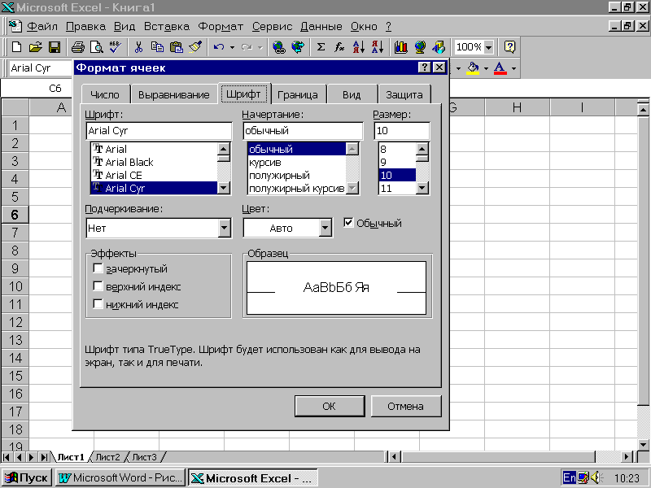
Рисунок 2.1. Вид окна команды Формат – Ячейка
Создайте таблицу следующего вида на первом рабочем листе.
Вид полезных  ископаемых | Единица  измерения | Общегеологические запасы | В том числе  разведанные запасы
Уголь | млрд. т | 14800 | 1200
Нефть | млрд. т | 400 | 150
Природный газ | трлн. м³ | 320 | 135
При создании таблицы примените следующие установки:
- основной текст таблицы выполнен шрифтом Courier 12 размера;
- текст отцентрирован относительно границ ячейки;
- чтобы текст занимал в ячейке несколько строк, используйте режим Формат – Ячейка – Выравнивание;
- выполните обрамление таблицы синим цветом, для этого используйте режим Формат – Ячейка – Граница.
Сохраните готовую таблицу в папке Users в файле ископаемые.xls.
Изменение структуры таблицы
Команда главного меню Вставка позволяет добавить в таблицу строки, столбцы или ячейки. При этом необходимое количество строк, столбцов или ячеек нужно выделить. Следует помнить, что новые строки будут добавлены над выделенными строками, а новые столбцы – слева от выделенных столбцов. При добавлении ячеек появится окно диалога, в котором нужно определить, как поступить с существующими ячейками.
Задание 2
- Добавьте над созданной таблицей две пустые строки.
- Между первым м вторым столбцом добавьте новый столбец.
Заголовок таблицы
Для расположения заголовка по центру относительно границ таблицы существует специальная пиктограмма, которая называется “Объединить и поместить в центре”. Предварительно выделяется группа ячеек над таблицей, при нажатии на данную пиктограмму они объединяются в одну и набираемый в ней текст центрируется.
Задание 3
Над созданной таблицей наберите заголовок “Полезные ископаемые” 14 размером, полужирным курсивом.
Вопросы для защиты лабораторной работы
- Что такое форматирование?
- Как изменить размер ячеек?
- Какие действия надо выполнить для форматирования содержимого ячеек?
- Как можно изменить структуру таблицы?

Лабораторная работа № 3
Тема «Расчёт по формулам»
Цель работы: обучение работе с формулами в Excel
Теоретическое обоснование
Формулы – это выражение, начинающееся со знака равенства и состоящее из числовых величин, адресов ячеек, функций, имен, которые соединены знаками арифметических операций. К знакам арифметических операций, которые используются в Excel, относятся: сложение, вычитание, умножение, деление, возведение в степень. Некоторые операции в формуле имеют более высокий приоритет и выполняются в такой последовательности:
возведение в степень и выражения в скобках;
умножение и деление;
сложение и вычитание.
Результатом выполнения формулы является значение, которое выводится в ячейке, а сама формула отображается в строке формул. Если значения в ячейках, на которые есть ссылки в формулах, изменяются, то результат изменится автоматически.
Автозаполнение ячеек Выделяем исходную ячейку, в нижнем правом углу находится маркер заполнения, помещаем курсор мыши на него, он примет вид + ; при нажатой левой клавише растягиваем границу рамки на группу ячеек. При этом все выделенные ячейки заполняются содержимым первой ячейки. При этом при копировании и автозаполнении соответствующим образом изменяются адреса ячеек в формулах. Например, формула = А1 + В1 изменится на = А2 + В2. Если формула содержит адреса, ссылка на которые не должна изменяться, перед этим адресом необходимо указать знак $, например: = $A$5 * A6. При копировании этой формулы в следующую строку ссылка на первую ячейку останется неизменной, а второй адрес в формуле изменится.
Расчет итоговых сумм по столбцам. В таблицах часто необходимо подсчитать итоговые суммы по столбцу. Для этого существует специальная пиктограмма Автосуммирование.
Суммировать (Автосумма) – это функция, другими словами, некое готовое решение, при помощи которого за несколько щелчков мышкой можно сложить много чисел сразу.
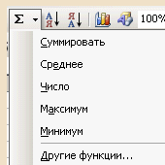
Рисунок 3.1 функция Автосумма
Предварительно ячейки с исходными данными нужно выделить, для этого нажимаем пиктограмму, сумма будет расположена в свободной ячейке под столбцом.
Методика и порядок выполнения работы
Подготовьте таблицу для расчета ваших еженедельных трат на поездки в городском транспорте:
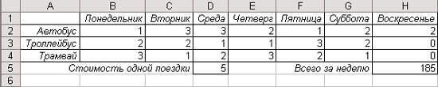
Создайте таблицу, пользуясь образцом. Для этого:
- В ячейку B1 введите первый день недели. В выделенной ячейке B1 в правом нижнем углу можно заметить маленький черный квадрат - Маркер заполнения. Если поместить курсор на маркер заполнения, курсор принимает форму черного крестика. Перетаскивание маркера заполнения приводит к копированию содержимого в соседние ячейки. Помимо копирования данных, функция автозаполнения позволяет создавать списки. В нашем случае, после того как вы введете в ячейку слово "понедельник" и произведете автозаполнение соседних ячеек, вы получите список: вторник, среда и т.д.
- Выделите ячейку B1.
- Подведите курсор мыши к маркеру заполнения, поймайте момент, когда курсор примет вид тонкого черного креста.
- Удерживая нажатой левую кнопку мыши, переместите указатель на 6 ячеек вправо.
- Выполните команду Формат/Столбец/Автоподбор ширины. В этом случае ширина столбца будет соответствовать содержимому активной (выделенной) ячейки, или в случае, когда столбец предварительно был выделен, ширина столбца будет подобрана в соответствии с содержимым ячейки, имеющей самую длинную цепочку символов.
- В ячейки А2, А3, А4 введите название транспорта.
- В ячейку С5 введите "Стоимость одной поездки", а в ячейку G5 введите "Всего за неделю".
- Выделите ячейки C5 и G5. Для этого выделите сначала ячейку С5, затем, удерживая нажатой клавишу Ctrl, выделите ячейку G5. На панели инструментов Форматирование нажмите кнопку По правому краю, или во вкладке Выравнивание диалогового окна Формат ячеек в выпадающем списке по горизонтали выберите по правому краю.
- Аналогично выровняйте содержимое других ячеек (как показано в образце). Для того чтобы отформатировать содержимое ячеек, необходимо выделить нужную (нужные) ячейку, затем в диалоговом окне Формат ячеек выбрать вкладку Шрифт и отформатировать содержимое ячеек так, как показано на образце.
- Введите значение стоимости одной поездки. Затем введите число поездок на каждом виде транспорта в определенный день недели.
- Выделите ячейку, в которую собираетесь поместить итоговый результат и нажмите кнопку Автосумма на панели инструментов Стандартная. Протащите курсор по всем ячейкам, подлежащим суммированию. Примерный вид формулы: =СУММ(В2:Н4) (двоеточие между адресами ячеек определяет интервал: все ячейки от В2 до Н4). Установите курсор в строку формул и наберите оставшуюся часть формулы, например, =СУММ(В2:Н4)*D5. Нажмите Enter.
- Для обрамления выделите сначала таблицу без последней строки и выполните команду Формат/Формат ячеек/вкладка Граница и установите все рамки. Затем выделите отдельные ячейки в последней строке: выделите первую ячейку, затем, удерживая нажатой кнопку Ctrl левой кнопкой мыши выделите вторую ячейку. Установите все рамки.
- Сохраните документ на диске С: в папке Учебные документы.
Задание к лабораторной работе
Создадим документ следующего вида:
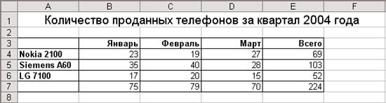
Для создания такого документа необходимо выполнить следующие действия:
- Выделите ячейки A-F. Выполните команду Формат\Столбец\Ширина. Задайте ширину столбца 13 см и нажмите кнопку ОК.
- В первой строке выделите ячейки A-F.
- На панели инструментов Форматирование выполните команду Объединить и поместить в центре и напечатайте заголовок (размер шрифта 14 пунктов).
- Зададим строкам 3 и 7 нужный вид. Для этого в строке 3 выделим ячейки A-E. На панели инструментов Форматирование выполните команду Границы и выберете нужные границы. Тоже самое проделайте для строки 7.
- Напечатайте названия колонок. Для этого на панели инструментов Форматирование задайте тип шрифта Полужирный, формат абзаца По правому краю и напечатайте названия колонок.
- Аналогично напечатайте названия строк.
- Введите значения ячеек таблицы.
- Вставьте функции в ячейки E4-E6. Для этого выделите ячейку E4, выполните команду Вставка\Функция, в диалоговом окне Функция выберите функцию СУММ нажмите кнопку ОК, в окне Число1 задайте ссылки на ячейки B4:D4 и нажмите кнопку ОК. Аналогично вставьте функции в ячейки E5-E6, задав нужные ссылки на ячейки.
- Вставьте функции в ячейки B7-E7. Для этого выделите ячейку B7, выполните команду Вставка\Функция, в диалоговом окне Функция выберите функцию СУММ нажмите кнопку ОК, в окне Число1 задайте ссылки на ячейки B4:В6 и нажмите кнопку ОК. Аналогично вставьте функции в ячейки C7-E7, задав нужные ссылки на ячейки.
- Сохраните документ на диске С: в папке Учебные документы в файле с именем Функция.
Сортировка
Создадим документ следующего вида:
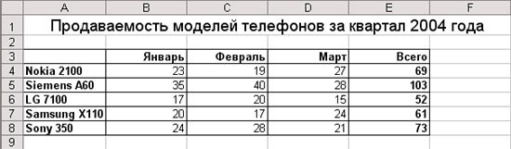
Для создания такого документа необходимо выполнить следующие действия:
- Выделите ячейки A-F. Выполните команду Формат\Столбец\Ширина. Задайте ширину столбца 13 см и нажмите кнопку ОК.
- В первой строке выделите ячейки A-F.
- На панели инструментов Форматирование выполните команду Объединить и поместить в центре и напечатайте заголовок (размер шрифта 14 пунктов).
- Зададим строкам 3 и 8 нужный вид. Для этого в строке 3 выделим ячейки A-E. На панели инструментов Форматирование выполните команду Границы и выберете нужные границы. Тоже самое проделайте для строки 8 и столбцов А и E.
- Напечатайте названия колонок. Для этого на панели инструментов Форматирование задайте тип шрифта Полужирный, формат абзаца По правому краю и напечатайте названия колонок.
- Аналогично напечатайте названия строк.
- Введите значения ячеек таблицы.
- Введите значения в колонку Всего. Для этого выделите ячейки В4-D4, на панели инструментов Стандартная выполните команду Автосумма. Аналогично просуммируйте строки 5-8.
- Задайте значениям колонки Всего тип шрифта Полужирный.
Теперь расположите строки таблицы по количеству проданных телефонов в порядке убывания. Для этого выделите всю таблицу, кроме строки названия колонок. Выполните команду Данные\Сортировка, задайте в выпадающем списке Сортировать по значение Всего, сортировать по убыванию и нажмите кнопку ОК. Получится документ следующего вида:
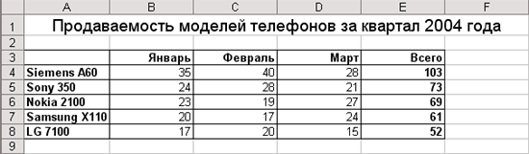

Вопросы для защиты лабораторной работы
1. Что такое формулы в Excel?
2. Как выполняется автозаполнение ячеек?
3. Что такое автосумма?

Практическая подготовка № 4
Тема «Представление данных из таблицы в графическом виде»
Цель работы: создание и редактирование диаграмм.
Теоретическое обоснование
Программа Microsoft Excel предоставляет пользователю широкие возможности для визуализации числовых данных из таблиц. Двумерное изображение при этом называется диаграммой, объемное – гистограммой. Числовые ряды можно представить в виде графиков. Не важно, какую форму представления данных вы выберите, порядок действий будет один и тот же. При этом будет работать программа, которая называется Мастером диаграмм. Пользователю только необходимо в окне диалога определить параметры изображения.
Методика и порядок выполнения работы
1. Выделяем фрагменты таблицы, на основе которых будет построена диаграмма. Ячейки, содержащие наименования столбцов, тоже выделяются, они будут использоваться как подписи под диаграммой. Если необходимо выделить несмежные фрагменты таблицы, то второй фрагмент выделяется при нажатой клавише <Cntrl>.
2. Выбираем команду Вставка – Диаграмма или нажимаем соответствующую пиктограмму на панели инструментов. На экране появится первое из окон диалога Мастера диаграмм.
3. В каждом окне выбираем один из предлагаемых вариантов щелчком мыши. Для переключения между подрежимами можно использовать вкладки в верхней части окон. Для перехода к следующему окну нажимаем кнопку “Далее”, кнопка “Назад” позволяет вернуться к предыдущему шагу. Кнопка “Готово” позволит закончить процесс построения диаграммы.
1 окно. Определяем тип диаграммы. При этом выбираем его в стандартных или нестандартных диаграммах. Это окно представлено на рис. 4.
2 окно. Будет представлена диаграмма выбранного вами типа, построенная на основании выделенных данных. Если диаграмма не получилась, то проверьте правильность выделения исходных данных в таблице или выберите другой тип диаграммы.
3 окно. Можно определить заголовок диаграммы, подписи к данным, наличие и местоположение легенды (легенда – это пояснения к диаграмме: какой цвет соответствует какому типу данных).
4 окно. Определяет местоположение диаграммы. Ее можно расположить на том же листе, что и таблицу с исходными данными, и на отдельном листе.
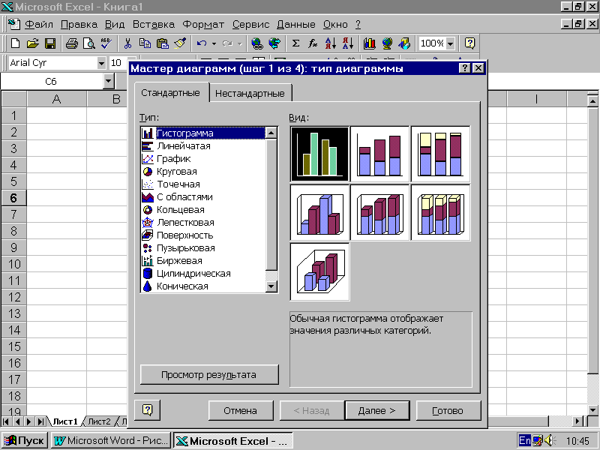
Рис. 4.1. Первое окно Мастера диаграмм для определения типа диаграммы
Задание к лабораторной работе
Построим диаграмму на основе следующей таблицы.
Озера
Наименование | Наибольшая глубина, м
1. Каспийское море | 1025
2. Женевское озеро | 310
3. Ладожское озеро | 215
4. Онежское озеро | 100
5. Байкал | 1620

Нажимаем пиктограмму с изображением диаграммы. В первом окне выбираем тип диаграммы – круговая. Во втором окне будет представлен результат построения диаграммы, переходим к следующему окну. В третьем окне определим название – “Глубины озер”. Возле каждого сектора установим значение глубины. Расположим легенду внизу под диаграммой. Далее представлен результат нашей работы:
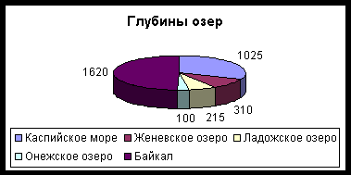
Рисунок 4.2 Изображение диаграммы глубины озёр
Изменение параметров форматирования уже построенной диаграммы.
Если необходимо изменить форму представления любой составной части диаграммы, это удобно сделать с помощью контекстного меню следующим образом. Щелчком мыши выделяем фрагмент диаграммы, вокруг него появится рамка с маркерами изменения размеров, при этом фрагмент диаграммы считается выделенным. Далее нажмите правую кнопку мыши для вызова контекстного меню, которое будет содержать перечень действий, возможных для данного фрагмента в настоящий момент времени. Для изменения параметров форматирования выберите режим Формат и измените параметры.
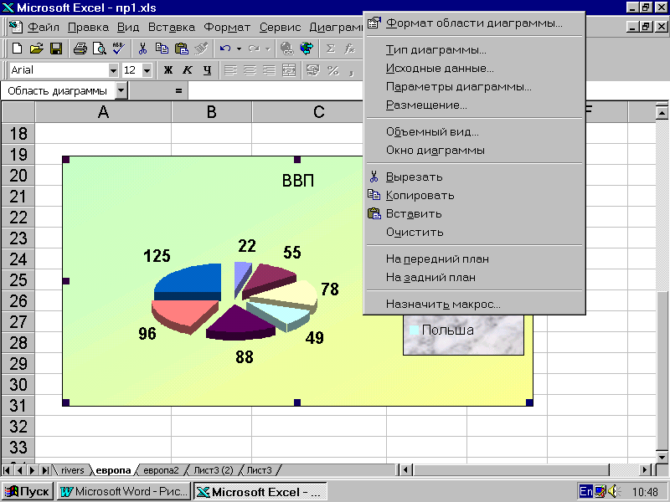
Рис. 4.3. Контекстное меню для форматирования построенной диаграммы
Действия с диаграммой
С диаграммой, как и со вставленным рисунком, можно выполнить следующие действия:
1. Для изменения размеров всей диаграммы целиком или любого ее фрагмента необходимо сначала выделить нужный участок. Вокруг него появится рамка с маркерами изменения размера. Перемещая эти маркеры при нажатой клавише мыши, изменяем размеры.
2. Чтобы переместить диаграмму по рабочему листу, сначала выделяем ее, помещаем указатель мыши в любое место диаграммы и при нажатой левой клавише перемещаем диаграмму в новое место.
3. Для удаления диаграммы сначала выделяем ее, затем нажимаем клавишу Del или выбираем команду “Удалить” в контекстном меню диаграммы.
Вопросы для защиты практической подготовке
1. Что такое диаграмма, гистограмма?
2. Как можно изменить параметры форматирования уже построенной диаграммы?
3. Какие действия можно выполнить с диаграммой?

Практическая подготовка № 5
Тема «Работа с функциями»
Цель работы: научиться выполнять вычисления по формулам с использованием функций.
Теоретическое обоснование
Функции – это специальные, заранее созданные формулы, которые позволяют легко и быстро выполнять сложные вычисления. Excel имеет более 300 встроенных функций, которые выполняют широкий спектр различных вычислений. В тех случаях, когда нужна информация о функциях, следует обращаться к справочной системе Excel.
Функции состоят из двух частей: имени функции и одного или нескольких аргументов. Имя функции, как, например, СУММ или СРЗНАЧ , описывает операцию, которую эта функция выполняет. Аргументы задают значения или ячейки, используемые функцией. Например, в формуле =СУММ(СЗ:С5) СУММ — это имя функции, а СЗ:С5 — ее единственный аргумент. Эта формула суммирует числа в ячейках СЗ, С4 и С5.
Аргумент функции заключается в круглые скобки. Открывающая скобка отмечает начало аргумента и ставится сразу после имени функции без пробела. При использовании в функции нескольких аргументов они отделяются один от другого точкой с запятой. Например, формула =ПРОИЗВЕД(С1;С2;С5) указывает, что необходимо перемножить числа в ячейках C1, C2 и С5. В функции можно использовать до 30 аргументов, если при этом общая длина формулы не превосходит 1024 символов. Однако любой аргумент может быть диапазоном, содержащим произвольное число ячеек листа. Например, функция =CУMM(Al:A5;C2:C10;D3:D17) имеет три аргумента, но суммирует числа в 29 ячейках.
Если у функции отсутствуют аргументы, то после имени функции все равно следует вводить круглые скобки, например, для возвращения числа Пи используется функция ПИ().
Комбинацию функций можно использовать для создания выражения, которое Excel сводит к единственному значению и интерпретирует его как аргумент. Например, в формуле =CУMM(SIN(Al*ПИ());2*COS(A2*ПИ())— это выражения, которые вычисляются в качестве аргументов функции СУММ. В качестве аргументов можно использовать не только ссылки на ячейки и диапазоны, но также числовые, текстовые и логические значения, имена диапазонов и массивы.
Ввод функций
Функции в рабочем листе можно вводить прямо с клавиатуры с помощью команды Функция меню Вставка, или используя кнопку на панели инструментов Стандартная. Если вы выделите ячейку и выберете команду Функция меню Вставка или нажмете на кнопку в строке формул, то Excel выведет окно диалога Мастер функций 1 из 2, показанное на рисунке 5.1. Если вы хотите иметь под рукой Помощника, нажмите кнопку справки в нижнем левом углу этого окна диалога.
В этом списке сначала выберите категорию в списке Категория и затем в алфавитном порядке Функция укажите нужную функцию. Чтобы ввести функцию, нажмите ОК или клавишу {Enter}. Excel введет знак равенства (если вы вставляете о в начало формулы), имя функции и пару круглых скобок. Затем Excel откроет нужный диалог мастера функций (без строки заголовка), показанное на рисунке 5.2. Второе окно диалога мастера функций содержит по одному полю для каждого аргумента выбранной функции. Если функция имеет переменное число аргументов, это окно диалога увеличивается при вводе дополнительных аргументов. Справа от каждого аргумента отображается его текущее значение ({1:2:3:4:5:6}). Текущее значение 1 отображается в нижней части этого окна диалога (Значение: 3,5). После нажатия ОК или клавиши {Enter} созданная функция появится в строке формул. Как в любую формулу, в функцию можно вставить ссылки на ячейки и имена. Например, чтобы ввести в ячейку С10 функцию, которая усредняет значения в диапазоне, сначала выделите ячейку С10 и введите функцию СРЗНАЧ. Затем выделите и В4:В9. Вокруг выделенных ячеек появится подвижная рамка, а в строке формул вставлена ссылка на выделенный диапазон (рис. 12.3). После нажатия кнопки ОК или клавиши {Enter} созданная функция появится в роке формул.
Для быстрого доступа к вводу наиболее часто используемых функций Excel имеет на панели инструментов Стандартная специальную кнопку с выпадающим списком для ввода этих функций.
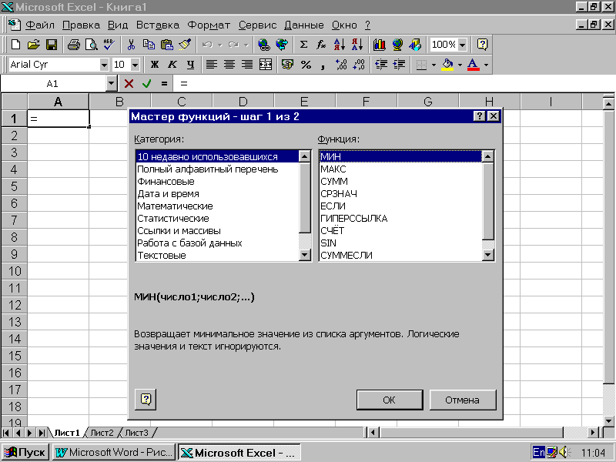
Рисунок 5.1. Первое окно Мастера функций для определения названия функции
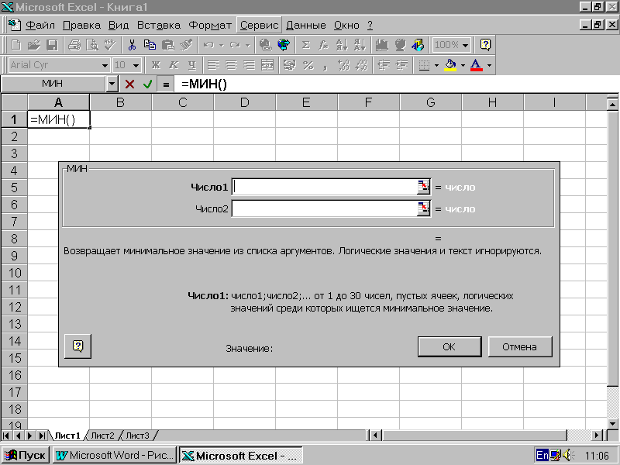
Рисунок 5.2. Окно Мастера функций для определения аргументов функции
Методика и порядок выполнения работы
Функция указывает программе, что делать. Она может заключать в себе множество операторов. Переменную часть функции называют аргументом. Это еще одно название значений, ссылок или текста. Аргументы — это данные, которые используются функцией для получения результата. У одних функций аргументы — это числа или текст. У других — даты и время. У некоторых функций может вообще не быть аргументов; у других их очень много. В ячейку нельзя ввести просто функцию. Даже если кроме одной-единственной функции в ячейке ничего нет, все равно перед функцией необходимо поставить знак равенства, дающий знать Excel, что в ячейке — формула, пусть и состоящая из одной функции. Работу многих функций можно продублировать формулами, иногда даже не очень сложными. Но в этом нет необходимости. Ведь использовать функции вместо формул намного проще и удобнее (и быстрее!) — это неоспоримый факт. Кроме того, применяемая функция всегда даст правильный результат (если только Вы выберете соответствующую функцию). Одна из самых простых и часто используемых в Excel функций — это функция автоматического суммирования.
Формат функций одинаков:
И(<логическое выражение1>,<логическое выражение2>,..),
ИЛИ(<логическое выражение1>,<логическое выражение2>,..).
Функция И принимает значение “Истина”, если одновременно истинны все логические выражения, указанные в качестве аргументов этой функции. В остальных случаях Значение И – “Ложь”. В скобках можно указать до 30 логических выражений.
Функция ИЛИ принимает значение “Истина”, если истинно хотя бы одно из логических выражений, указанных в качестве аргументов этой функции. В остальных случаях значение ИЛИ – “Ложь”.
Давайте рассмотрим, как работают логические функции, на примере. Создадим таблицу с заголовком “Результаты вычисления”:
№ | Фамилия абитуриента | Набранный балл | Результаты зачисления
1 | Иванов П.П. | 21,5 | “зачислен”
2 | Петров И.И. | 18,0 | “не зачислен”
Значение последнего столбца может меняться в зависимости от значения набранного бала. Пусть при набранном балле 21 абитуриент считается зачисленным, при меньшем значении – нет. Тогда формула для занесения в последний столбец выглядит следующим образом:
= ЕСЛИ (С2< 21, “не зачислен”, “зачислен”)
Использование мастера функций
Рассмотрим работу мастера функций более подробно на примере вычисления серединного значения. Предположим, что Вам понадобилось найти медиану для диапазона значений (медиана - это середина множества чисел, т.е. половина чисел меньше этого значения, половина - больше). В этом случае придется обратиться к мастеру функций и использовать функцию MEDIAN (МЕДИАНА):
Задание к практической подготовке
Выделите ячейку для помещения результата.
- Щелкните на кнопке Вставить функцию и выберите из списка Категория пункт Статистические; затем прокрутите список имен функция найдите и выберите функцию МЕДИАНА.
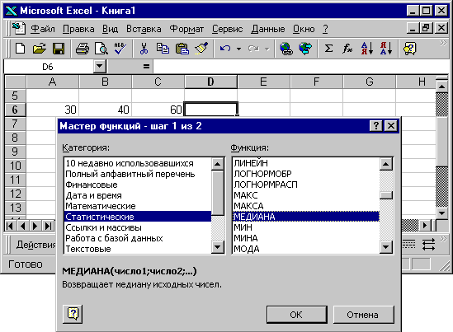

- Щелкните на кнопке ОК, после чего на экране появится диалоговое окно.
- Щелкните на поле число 1, чтобы поместить туда курсор (если он там отсутствует). С помощью мыши выделите диапазон значений для функции ( в рассматриваемом примере это A6:C6). Можно также ввести каждое значение отдельно в полях число 1, число 2 и т.д. (Excel добавит при необходимости еще поля), но удобнее и быстрее выделить диапазон.
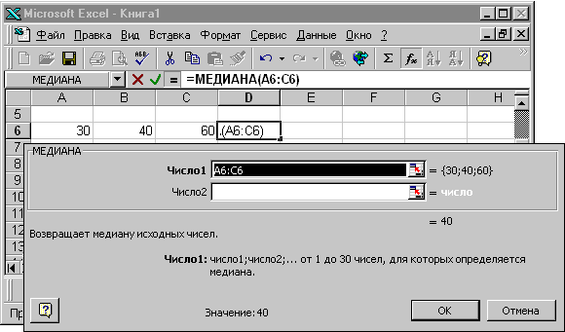
- Результат появится в поле Значение. Теперь щелкните на кнопке ОК. Медиана будет перенесена в выделенную ячейку.
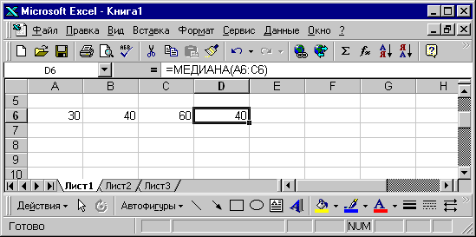
Если вернуться и внимательно посмотреть на содержимое диалогового окна, то можно заметить, что число 1 выделено полужирным шрифтом, тогда как число 2 — нет. У функций бывают как обязательные аргументы, так и необязательные. Обязательные аргументы выделяются полужирным шрифтом. Для построения функции необходимо ввести обязательное значение.
Вопросы для защиты практической подготовки
1. Что такое функция в табличном процессоре MS Excel?
2. Как вставить функцию?
3. Что такое аргумент?
4. Что такое медиана?

Практическая подготовка № 6
Тема «Работа с шаблонами»
Цель работы: создание шаблона документа
Теоретическое обоснование
Понятие шаблона документа
Шаблон – это особый документ, используемый для создания других документов по своему образцу. Документы, созданные по шаблону, содержат такие же элементы, что и сам шаблон: разбивку, текст, форматирование, формулы, имена и. т. д. Отличиями шаблона от обычной рабочей книги являются:
- Расширение xlt в отличие от расширения обыкновенных книг xls
- При открытии файла шаблона открывается не сам документ шаблона, а его точная копия с расширением xls
Для минимизации действий при создании стандартных документов удобно воспользоваться готовыми шаблонами. Для этого необходимо вызвать команду Файл – Создать; в появившемся диалоговом окне выбрать вкладку Решения и определить нужный документ. Заполнить поля документа. Сохранить созданный документ, используя команду Файл – Сохранить как. Пользователь имеет возможность создать бланк любого документа, сохранив его в качестве шаблона. При этом создается заготовка для таблицы без исходных данных. Можно заранее определить формат данных для пустых ячеек. Ячейки сначала выделяются, а затем командой Формат – Ячейка определяются параметры форматирования.
Методика и порядок выполнения работы
Любая рабочая книга Excel может быть сохранена в качестве шаблона. Чтобы сохранить книгу как шаблон, нужно выбрать в меню «файл» команду «Сохранить как» и в появившемся диалоговом окне установить расширение сохраняемого файла «xlt». При этом автоматически откроется папка «Шаблоны» куда и следует сохранить книгу Excel.
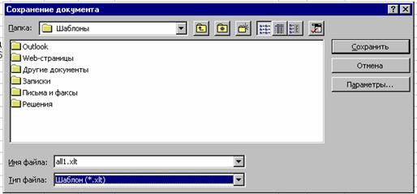
Рисунок 6.1 Сохранение файла как шаблон документа
Для создания нового документа на основе шаблона нужно выбрать пункт «Создать» из меню «Файл» и выбрать созданный вами шаблон для создания нового документа. При этом откроется точная копия шаблона но с расширением «xls».
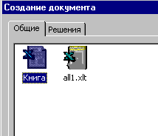
Рисунок 6.2 Фрагмент диалога создания документа
Шаблон документа можно редактировать как обыкновенную книгу, открыв его в Excel. С помощью шаблонов можно изменить вид рабочей книги и листов Excel, открывающихся по умолчанию. Новый вид рабочей книги сохраняется под именем «book.xlt» в каталоге «XLStart», который создается программой установки Excel. Для создания нового вида рабочего листа создается книга с единственным листом и сохраняется в каталоге «XLStart» под именем «лист.xlt». В случае с шаблоном листа в Excel имя каждого нового листа не меняется.
Так, чтобы при открытии новой книги в меню «Сервис» в диалоге «Автозамена» пункт «Делать первые буквы предложения прописными» не был отмечен по умолчанию. нужно снять отметку этого пункта в новой книге Excel и сохранить ее как шаблон рабочей книги по умолчанию. После чего нужно закрыть шаблон командой «Закрыть» из меню «Файл». Все вновь созданные книги уже не будут иметь отмеченным данный пункт диалога «Автозамена».
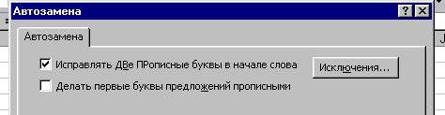
Рисунок 6.3 Фрагмент диалогового окна «Автозамена»
Использование мастера шаблонов
Мастер шаблонов позволяет связать рабочую книгу Excel с базой данных или списком Excel. В этом случае лист Excel может служить формой для ввода данных. Мастер шаблонов позволяет связать определенные ячейки с полями списка или базой данных. Например, есть следующий лист Excel, сохраненный в файле «Книга 4.xls»
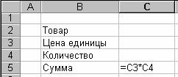
Рисунок 6.4 Использование листа Excel как формы для ввода данных
Для запуска мастера шаблонов нужно выбрать пункт «Мастер шаблонов» в меню «Данные». Если этот пункт отсутствует, то нужно вернуться к программе установки Excel и установить надстройку «Мастер шаблонов». На первом шаге «Мастера шаблонов» нужно выбрать имя нашей рабочей книги как основу для шаблона и само имя для шаблона. Excel заполняет эти имена автоматически и их можно не трогать. На следующем шаге выбирается формат хранения данных и имя базы данных или списка Excel, где данные будут храниться. В нашем примере также все можно оставить по умолчанию.
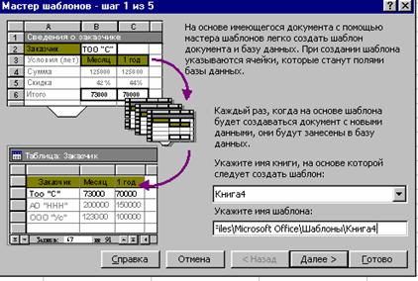
Рисунок 6.5 Мастер шаблонов – шаг1 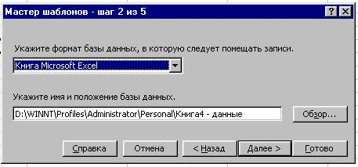
Рисунок 6.6 Мастер шаблонов - шаг 2
На шаге три мастера шаблонов нужно связать ячейки нашего листа с полями списка.
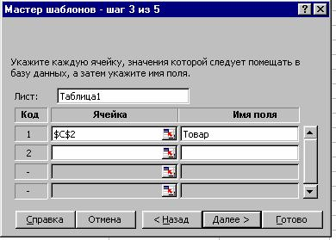
Рисунок 6.7 Мастер шаблонов – шаг 3
Нажав на кнопку выбора диапазона , нужно щелкнуть на ячейке «C2», чтобы ввести ее адрес в поле «Ячейка». Затем просто щелкнуть мышкой на соседнем с ней слева пустом поле. Excel автоматически введет в него имя «Товар». Это имя можно назначить также самостоятельно. Заполнив сходным образом все четыре поля, включая «C5», переходим к следующим шагам мастера. Оставив все настройки Excel по умолчанию на этих шагах, завершаем работу мастера и закрываем рабочую книгу.
Для ввода данных в список Excel при помощи созданного шаблона нужно выбрать команду «Создать» из меню «Файл» и выбрать появившийся во вкладке общие наш шаблон. Затем нужно заполнить поля «C2:C4» открывшийся рабочей книги и выбрать пункт «Сохранить» в меню «Файл». Появится следующий диалог.
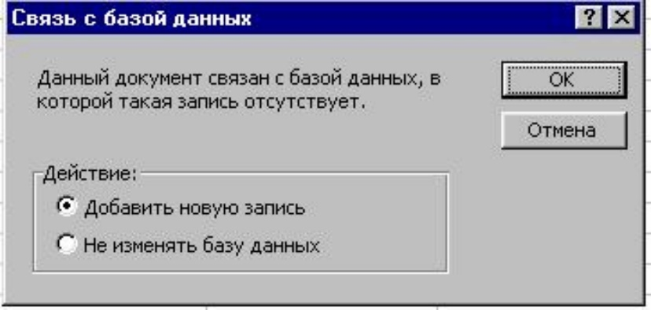

Рисунок 6.8 Диалог добавления записи в список
Нажав на кнопку «ОК», введем запись в список. Возникнет диалог сохранения документа. Сохраним его, в дальнейшем, этот диалог больше показываться не будет. Заполним заново ячейки «C2:C4» и вновь выберем пункт «Сохранить». После ответ на возникающий диалог добавления записи новые данные будет сохранён в списке, примерный вид которого показан на рисунке 6.9.
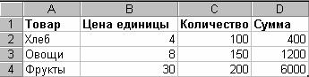
Рисунок 6.9 Полученный список в файле «Книга 4 – данные.xls»
Задания к лабораторной работе
С помощью созданной формы можно только вводить данные в базу. Если база данных организована как книга Excel, как в рассмотренном примере, то ее можно открыть и проводить с ней любые операции в Excel.
Задание 1
Для каждого цеха предприятия имеются сведения о распределении рабочих по степени выполнения плана. Подсчитать средний процент выполнения норм выработки по цехам и по предприятию в целом
N цеха | Число рабочих, выполнивших план на
 | 100% | 120% | 140% | 180% | 240% | Общее количество рабочих, чел. | Средний процент выполнения плана
Подготовить шаблон для ввода данных в базу данных с помощью мастера, осуществить ввод 10 цехов и в полученном списке произвести расчеты
Вопросы для защиты практической подготовки
- Что такое шаблон в Excel?
- Что нужно сделать, чтобы сохранить рабочую книгу как шаблон в Excel?
- Как создать новый документ на основе шаблона?

Практическая подготовка № 7
Тема «Действие с рабочим листом»
Цель работы: изучить принцип работы с рабочими листами
Теоретическое обоснование
Помните, что рабочая книга подобна папке-скоросшивателю, в которой собрано множество рабочих листов, некоторое время можно пользоваться каким-нибудь одним из них, однако иногда удобно в одной книге разместить сразу несколько взаимосвязанных рабочих листов (называемых также листами). При этом легко просматривать данные, а также выполнять вычисления, используя числа из одного или всех листов. Например, рабочая книга продажи товаров должна состоять из различных листов, по одному на каждый квартал текущего года. При этом можно подвести итоги по каждому кварталу, а также выделить отдельный лист с подведением годовых итогов.
- Чтобы просмотреть новый лист, щелкните на ярлычке его рабочей таблицы в нижней части окна рабочей книги. Это называется активизацией рабочей таблицы.
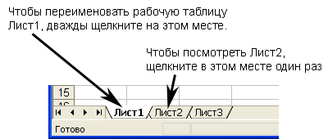
Рисунок 7.1 работа с листами
- Сразу после активизации нового листа возникнет чистое разграфленное поле, на котором можно работать. Здесь можно вводить и править данные, формулы и функции, т.е. выполнять обычные действия.
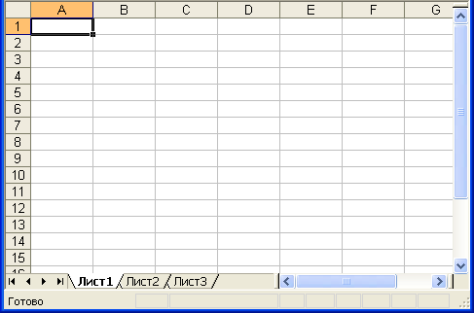
Рисунок 7.2 Чистое разграфлённое поле листа
- Как можно заметить по ярлычкам рабочих листов, вначале Excel присваивает им такие имена, как Лист1, Лист2 и т.д. Лучше всего переименовать листы таким образом, чтобы их названия отражали содержание; тогда можно будет быстро находить нужные данные. Для этого достаточно дважды щелкнуть на ярлычке рабочей таблицы, намеченной для переименования, ввести информативное имя, которое может состоять не более чем из 31 символа, и нажать Enter. Имена рабочих таблиц могут включать буквы, цифры и большинство других символов, кроме * → / и?.
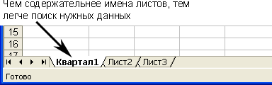
Рисунок 7.3 Переименованный лист
- Новые рабочие книги изначально содержат по три листа. Если требуется большее количество рабочих таблиц, их можно добавить при помощи команды Вставка → Лист, которая добавляет и активизирует новый рабочий лист. Ярлычок нового листа появляется слева от ярлычка листа, активизированного перед этим. Количество листов, которое может содержаться в одной рабочей книге, ограничено только объемом оперативной памяти компьютера.
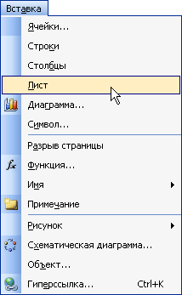
Рисунок 7.4 Добавление рабочего листа
- Чтобы уничтожить рабочий лист, щелкните правой кнопкой мыши на его ярлычке и в появившемся меню выберите команду Удалить. То же самое можно сделать, задав команду Правка → Удалить лист. Excel спросит, подтверждаете ли вы удаление. В ответ щелкните на кнопку ОК.
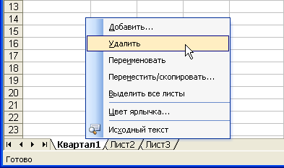
Рисунок 7.5 Удаление рабочего листа
- Excel позволяет выделять цветом ярлычки рабочих листов. Чтобы воспользоваться этой возможностью необходимо щелкнуть на ярлычке правой кнопкой мыши и выбрать из контекстного меню пункт Цвет ярлычка. На экране появится диалоговое окно Выбор цвета ярлычка. Щелкните на образце цвета, а после этого на кнопку ОК. Ярлычок будет окрашен в выбранный цвет.
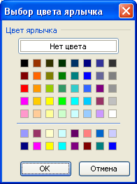
Рисунок 7.6 Диалоговое окно «Выбор цвета ярлычка»
- Если рабочая книга содержит много листов, и вы не видите ярлычка листа, на который нужно перейти, воспользуйтесь кнопками прокрутки ярлычков, расположенных слева от них. Простые стрелки позволяют перемещаться на один ярлычок за раз в направлении, указанном стрелкой. Стрелки с черточками позволяют переместиться к последнему или к первому ярлычку рабочей книги.
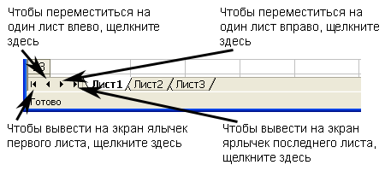
Рисунок 7.7 Перемещение ярлычков
Методика и порядок выполнения работы
Рабочая книга состоит из нескольких рабочих листов. С рабочим листом можно выполнить следующие действия.
Для добавления в рабочую книгу нового рабочего листа используйте команду Вставка – Лист. Новый лист получит следующий свободный номер. Максимальное количество листов – 256.
Для удаления рабочего листа со всем содержимым выбираем команду Правка – Удалить лист. Рабочий лист удаляется со всем содержимым и восстановлению не подлежит.
Команда Формат – Лист – Переименовать позволяет присвоить рабочему листу новое имя. При этом возле старого имени на корешке листа появляется курсор. Старое имя нужно удалить, ввести новое и нажать клавишу <Enter>.
Чтобы убрать с экрана корешки рабочих листов, применяется команда Формат – Лист – Скрыть. Обратное действие выполняет команда Формат – Лист – Показать.
Копирование или перенос рабочего листа выполняется командой Правка – Переместить/скопировать лист. При этом действия можно выполнить как в текущей рабочей книге (файле), так и в другом открытом файле. Для выполнения операции копирования необходимо включить соответствующий флажок в окне диалога. Копия получит то же имя, что и исходный файл. В скобках будет указано (2), (3) и т.д.
Задание к практической подготовке
- Переименуйте первый рабочий лист в “Исходные данные”.
- Переместите его в конец рабочей книги.
- Создайте его копию в этой же рабочей книге.
- Добавьте в открытую книгу еще два новых рабочих листа.
- Скройте корешок 3-го рабочего листа, а затем снова покажите его.
На первом рабочем листе создайте таблицу следующего вида:
Основные морфометрические характеристики отдельных морей
Море | Площадь, тыс. км² | Объем воды, тыс. км³ | Глубина, м
Море | Площадь, тыс. км² | Объем воды, тыс. км³ | Средняя | наибольшая
Карибское | 2777 | 6745 | 2429 | 7090
Средиземное | 2505 | 3603 | 1438 | 5121
Северное | 565 | 49 | 87 | 725
Балтийское | 419 | 21 | 50 | 470
Черное | 422 | 555 | 1315 | 2210
- Назовите первый рабочий лист “Моря Атлантического океана”.
- Создайте копию данного рабочего листа, поместите ее в конец файла.
- Остальные рабочие листы (Лист2 и Лист3) сделайте невидимыми.
- Снова высветите корешок рабочего листа с номером 3.
Вопросы для защиты практической подготовки
- Как создать новый рабочий лист в рабочей книге Excel?
- Как переименовать рабочий лист?
- Как удалить рабочий лист?
- Как создать копию рабочего листа?

Практическая подготовка № 8
Тема «Создание баз данных или работа со списками»
Цель работы: создание базы данных
Теоретическое обоснование
Приступая к созданию базы данных, необходимо знать ее назначение, какие сведения она должна содержать. Следует определить, из каких она будет состоять таблиц (тем), какие потребуются отчеты, уточнить формы, используемые в настоящий момент для записи данных, и т.п., как они будут взаимосвязаны, какие в таблицах будут поля. Запись таблицы должна полностью описывать объект в соответствии с поставленной задачей. Для отображения области задач Создание файла в окне Microsoft Access в меню Файл (File) выберите команду Создать (New) или нажмите одноименную кнопку на панели инструментов. С клавиатуры выбрать команду можно нажатием на клавиши CTRL + т (CTRL + N). Если в разделе Создание (New) щелкнуть ссылку Новая база данных (Blank Database), то на экране отобразится диалоговое окно Файл новой базы данных (File New Database) с предложением дать имя новой базе данных dbl, расширение. mdb и сохранить ее в папке Мои документы (My Documents). "1" добавляется по умолчанию к присвоенному имени базе данных. Измените имя базы данных или оставьте как есть и нажмите кнопку Создать (Create).
Создание базы данных с помощью шаблона
После щелчка ссылки На моем компьютере в области задач Создание файла (New File) открывается диалоговое окно Создание (New), позволяющее выбрать шаблон создаваемой базы данных. В правой части окна вы увидите, как будет выглядеть база данных выделенного шаблона. Однако предварительный просмотр предусмотрен не для всех шаблонов.
В качестве примера, на вкладке Базы данных (Databases) выделим значок Контакты (Contact Management) и нажмем кнопку ОК. На экране отобразится окно, предлагающее сохранить создаваемую базу данных. После выполнения этой операции появится окно Создание базы данных (Database Wizard), с сообщением, что база данных "Контакты" будет содержать:
- Сведения о контактах (Contact information);
- Сведения о звонках (Call information).
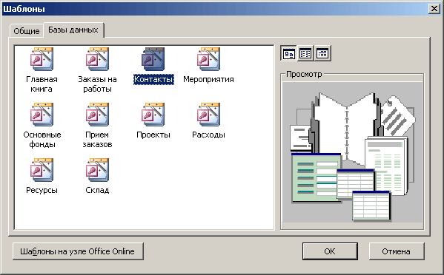
Рисунок 8.1 Шаблоны, предлагаемые для создания базы данных
Нажмите кнопку Далее (Next). В следующем окне необходимо определить, какие таблицы будут входить в базу данных, и задать их структуру, т.е. выбрать поля (столбцы) из которых будет состоять каждая запись. Например, в списке Таблицы базы данных (Tables in database) выберите Сведения о контактах (Contact information) и установите флажки около тех полей таблицы, которые будут использоваться.
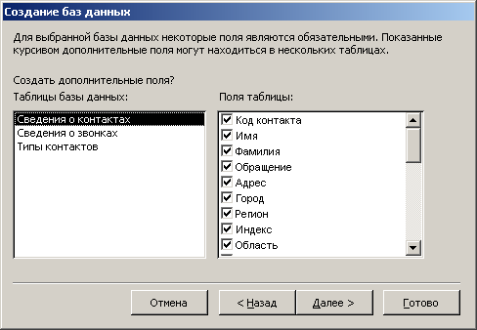
Рисунок 8.2 Выбор таблицы базы данных и ее полей
В следующем окне из списка Выберите вид оформления экрана (What style would you like for style database). Выбранный вид отображается в левой части окна. В следующих окнах выберите вид оформления отчета на печати и Задайте название базы данных (What would you like the title of the database to be) . Это название будет приведено во всех формах и отчетах. После установки флажка Добавить рисунок во все отчеты (Yes, I I'd like to include a picture) вы сможете выбрать растровый (bmp, dip) или векторный (wmf, emf) рисунок, который будет помещаться во все отчеты. Для отображения на экране окна Выбор рисунка (Insert Picture) нажмите кнопку Рисунок (Picture).
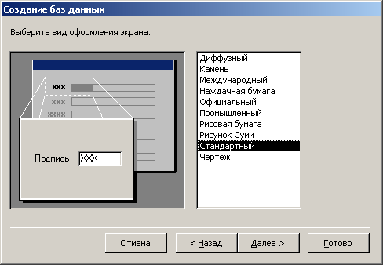
Рисунок 8.3 Выбор вида оформления экрана
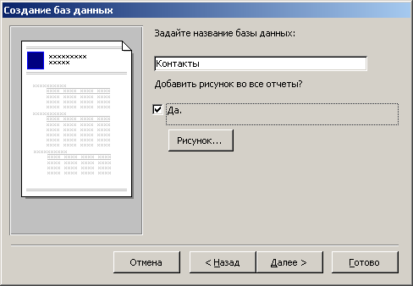
Рисунок 8.4 Ввод названия базы данных
В последнем окне можно установить флажок Да, запустить базу данных (Yes, start the database) и нажать кнопку Готово (Finish). Будет создан новый файл базы данных, а на экране отобразится Главная кнопочная форма (Main Switchboard) нового приложения. Внизу окна Microsoft Access отображено минимизированное окно созданной базы данных. Мастер поместил в новую базу данных различные типы объектов: таблицы, формы, отчеты и т.п.
Назначение кнопок показанной на рисунке главной кнопочной формы:
- Ввод/просмотр формы "Контакты (Enter/View Contacts) – открывает форму Контакты;
- Ввод/просмотр других сведений (Enter/View Other Information) – открывает кнопочную форму для форм (Reports Switchboard), которая имеет две кнопки: одна открывает форму для добавления записей, другая – возвращает в окно главной кнопочной формы;
- Просмотр отчетов (Preview Reports) – открывает форму, позволяющую просмотреть и распечатать отчеты;
- Изменение элементов кнопочной формы (Change Switchboard Items) – позволяет добавить в форму новые страницы или кнопки и изменить их;
- Выход (Exit this database) закрывает базу данных, с которой вы работали, оставляя на экране окно Microsoft Access.
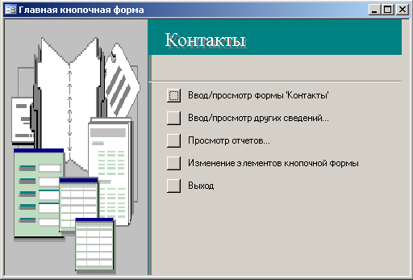
Рисунок 8.5 Главная кнопочная форма новой базы данных
В качестве примера показана форма к базе данных, отображенная на экране после нажатия кнопки Ввод/просмотр формы контакты (Enter/View Contacts).
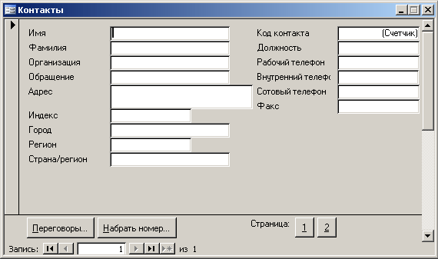
Рисунок 8.6 Форма для новой базы данных Контакты, созданная с помощью главной кнопочной формы
Методика и порядок выполнения работы
В Microsoft Excel в качестве базы данных можно использовать список. Список — это способ представления данных, при котором данные в таблице взаимосвязаны и структура таблицы определяется заранее. При выполнении обычных операций с данными, например, при поиске, сортировке или обработке данных, списки автоматически распознаются как базы данных, при этом курсор должен находиться в любом месте внутри таблицы.
Если таблицу считают базой данных, то:
- столбцы списков становятся полями базы данных;
- заголовки столбцов становятся именами полей базы данных;
- каждая строка списка преобразуется в запись данных.
Все действия со списками (базой данных) выполняет команда главного меню ДАННЫЕ.
Команда ДАННЫЕ ФОРМА
Форма — это способ представления данных из таблицы, когда на экране представлено содержимое только одной записи. Окно формы показано на рисунке 8.7.
С помощью формы можно:
- заносить данные в таблицу;
- просматривать или корректировать данные;
- удалять данные;
- отбирать записи по критерию.
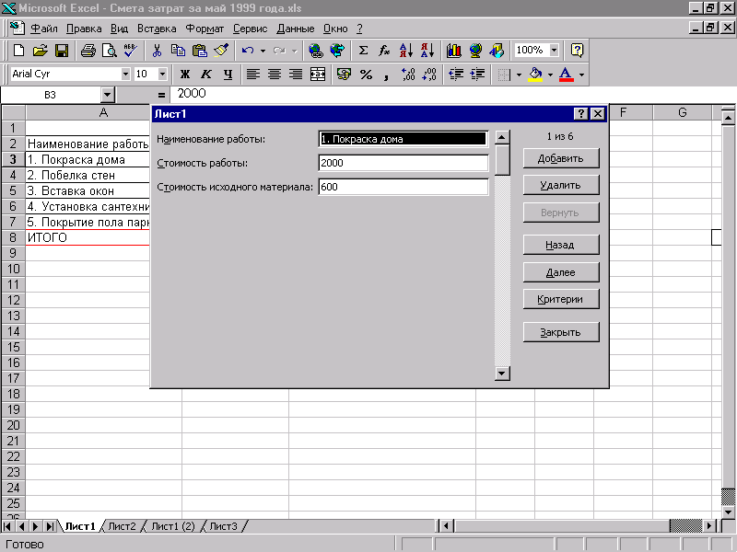
Рисунок 8. 7 Окно формы для занесения, просмотра, удаления и поиска записей
Задания к практической подготовке
Вставка записей с помощью формы
- Укажите ячейку списка, начиная с которой следует добавлять записи.
- Выберите команду Форма в меню Данные.
- Нажмите кнопку Добавить.
- Введите поля новой записи, используя клавишу TAB для перемещения к следующему полю. Для перемещения к предыдущему полю используйте сочетание клавиш SHIFT+TAB.
Чтобы добавить запись в список, нажмите клавишу ENTER. По завершении набора последней записи нажмите кнопку Закрыть, чтобы добавить набранную запись и выйти из формы.
Поиск записей в списке с помощью формы
Для перемещения на одну запись нажмите на стрелки полосы прокрутки в диалоговом окне. Чтобы переместиться на 10 записей, нажмите полосу прокрутки между стрелками.
Нажмите кнопку Далее для перехода к следующей записи списка и Назад — для перехода к предыдущей.
Чтобы задать условия поиска или условия сравнения, нажмите кнопку Критерии. Введите критерии в форме. Чтобы найти совпадающие с критериями записи, нажмите кнопки Далее или Назад. Чтобы вернуться к правке формы, нажмите кнопку Правка.
- В первой строке нового рабочего листа наберите головку таблицы со следующими названиями граф:
  - номер студента,
  - фамилия, имя,
  - специальность,
  - курс,
  - домашний адрес,
  - год рождения.
- Через команду Данные – Форма занести информацию о 10 студентах.
- Hayчитесь просматривать, записи, корректировать и удалять записи из таблицы.
- Отберите записи из списка, которые удовлетворяют следующим критериям:
  - студенты с определенным годом рождения,
  - студенты определенного курса.
- Сохраните созданную базу в файле Студенты.xls в каталоге, указанном преподавателем.
Вопросы для защиты практической подготовки
- Что необходимо знать при создании базы данных?
- Создание базы данных с помощью шаблона
- Что можно использовать в качестве базы данных в Excel ?
- Что такое список?

Практическая подготовка № 9
Тема «Решение практических задач в MS Excel»
Задания к практической подготовке
Задание 1
Создайте таблицу 1. Определите итоговые суммы. Выполните форматирование таблицы по своему желанию.
Таблица 1смета затрат за май 2011 г.
Наименование работы | Стоимость работы, руб. | Стоимость исходного  материала, руб.
1. Покраска дома | 2000 | 600
2. Побелка стен | 1000 | 300
3. Вставка окон | 4000 | 1200
4. Установка сантехники | 5000 | 7000
5. Покрытие пола паркетом | 2500 | 10000
ИТОГО:
Задание 2
Создайте таблицу 1. Отсортируйте данные в таблице в порядке возрастания количества товара.
Таблица 1 перечень товаров на складе №1
Номер товара | Наименование товара | Количество товара
1 | Сгущённое молоко, банок | 150
2 | Сахар, кг | 300
3 | Мука, кг | 500
4 | Пиво “Очаковское”, бут. | 400
5 | Водка “Столичная”, бут. | 550
Задание 3
Создайте таблицу 1. Рассчитайте по формуле данные в последнем столбце.
Таблица 1 расчёт по формулам
Номер счета | Наименование вклада | Процент | Начальная сумма вклада, руб. | Итоговая сумма вклада, руб.
1 | Годовой | 8 | 5000 | 5400
2 | Рождественский | 15 | 15000 | 17250
3 | Новогодний | 20 | 8500 | 10200
4 | Мартовский | 13 | 11000 | 12430
Задание 4
Создайте таблицу 1 и постройте 4 диаграммы по всем видам деревьев и итоговым данным.
Таблица 1 данные по Ставропольскому лесничеству (хвойные, тыс. шт.)
Наименование | Молодняки |  | Средне-  возрастные |  | Приспевающие |  | Всего
 | 1973 | 1992 | 1973 | 1992 | 1973 | 1992 | 1973 | 1992
Сосна | 263 | 201,2 | 450 | 384,9 | 10 | 92,7 | 723 | 684
Ель | 170 | 453,3 | 893 | 228,6 | 10 | 19,1 | 1073 | 701,6
Пихта | 8 | 0 | 18 | 3,5 | 0 | 0 | 26 | 3,5
Лиственница |  | 3,2 | 0 | 16,5 | 0 | 23 | 0 | 22
ИТОГО: | 441 | 657,7 | 1361 | 633,5 | 20 | 134,8 | 1822 | 1411,1
Задание 5
Создайте таблицу 1, сохраняя установки по форматированию. Рассчитайте данные в последнем столбце по формуле.
Таблица 1смета затрат
№ | Наименование работы | Стоимость одного часа | Количество часов | Стоимость расходных материалов | Сумма
1 | Побелка | 10,50р. | 2 | 124р.
2 | Поклейка обоев | 12,40р. | 12 | 2 399р.
3 | Укладка паркета | 25,00р. | 5 | 4 500р.
4 | Полировка паркета | 18,00р. | 2 | 500р.
5 | Покраска окон | 12,50р. | 4 | 235р.
6 | Уборка мусора | 10,00р. | 1 | 0р.
 | ИТОГО

Задание 6
Создайте таблицу 1. Рассчитайте данные во втором и третьем столбце по формулам. Процент налога примите равным 12. Определите итоговые данные по столбцам.
Таблица 1 расчет данных
№ | ФИО | Должность | Оклад, руб. | Налог, руб. | К выдаче, руб.
1 | Яблоков Н.А. | Уборщик | 100
2 | Иванов К.Е. | Директор | 2000
3 | Егоров О.Р. | Зав. тех. отделом | 1500
4 | Семанин В.К. | Машинист | 500
5 | Цой А.В. | Водитель | 400
6 | Петров К.Г. | Строитель | 800
7 | Леонидов Т.О. | Крановщик | 1200
8 | Проша В.В. | Зав. складом | 1300
 | ИТОГО |  | 7800
Задание 7
Создайте бланк расписания. Сохраните его как шаблон. На основе этого шаблона создайте свое расписание занятий в этом семестре.
РАСПИСАНИЕ
Осенний семестр 2011/2012 учеб. год
Понедельник | Вторник | Среда | Четверг | Пятница
Задание 8
Создайте таблицу следующего вида. Пересортируйте данные по дате поставки. Определите суммарный доход.
Район | Поставка, кг | Дата  поставки | Количество | Опт. цена, руб. | Розн.  цена, руб. | Доход, руб.
Западный | Мясо | 01.09.95 | 23 | 12 | 15,36 | 353,28
Западный | Молоко | 01.09.95 | 30 | 3 | 3,84 | 115,2
Южный | Молоко | 01.09.95 | 45 | 3,5 | 4,48 | 201,6
Восточный | Мясо | 05.09.95 | 12 | 13 | 16,64 | 199,68
Западный | Картофель | 05.09.95 | 100 | 1,2 | 1,536 | 153,6
Западный | Мясо | 07.09.95 | 45 | 12 | 15,36 | 691,2
Западный | Капуста | 08.09.95 | 60 | 2,5 | 3,2 | 192
Южный | Мясо | 08.09.95 | 32 | 15 | 19,2 | 614,4
Западный | Капуста | 10.09.95 | 120 | 3,2 | 4,096 | 491,52
Восточный | Картофель | 10.09.95 | 130 | 1,3 | 1,664 | 216,32
Южный | Картофель | 12.09.95 | 95 | 1,1 | 1,408 | 133,76
Восточный | Мясо | 15.09.95 | 34 | 14 | 17,92 | 609,28
Северный | Капуста | 15.09.95 | 90 | 2,7 | 3,456 | 311,04
Северный | Молоко | 15.09.95 | 45 | 3,4 | 4,352 | 195,84
Восточный | Молоко | 16.09.95 | 50 | 3,2 | 4,096 | 204,8

Практическая подготовка № 10
Тема « Практическое изучение программной оболочки систем КонсультантПлюс на примере СПС КонсультантПлюс»
Цель: Ознакомить обучающихся со всеми возможностями программной оболочки систем КонсультантПлюс, уделив особое внимание следующим моментам:
- методике организации поиска документов в различных ситуациях (поиск конкретных документов и подборка документов по определенному кругу вопросов);
- практическому поиску документов по различным видам запросов;
- возможностям работы со списком документов и их текстами:
- созданию папок;
- формированию многоступенчатых, сложных запросов с использованием папок;
- созданию закладок;
- копированию в файл, печати;
экспорту документов в текстовый редактор
Теоретическое обоснование
Основные понятия и принципы работы с системой. Различные виды меню

Запуск систем КонсультантПлюс ничем не отличается от запуска любого Windows-приложения и осуществляется двойным щелчком мышью по ярлыку “КонсультантПлюс”. В результате на экране появляется заставка КонсультантПлюс, где приведен список установленных на данном компьютере (или в данной локальной сети) систем семейства КонсультантПлюс. Как правило, на компьютере установлены несколько систем, а файл конфигурации позволяет работать одновременно с несколькими базами.
Чтобы войти в окно “База данных <Название системы>”, надо подвести курсор к названию нужной базы и щелкнуть мышью по кнопке “Открыть базу”.
Под заголовком окна “КонсультантПлюс” расположена строка главного меню, каждый пункт которого позволяет выполнить определенные действия. После щелчка мышью по любому из пунктов главного меню появляется доступ к командам, которые можно выполнить в данном пункте. Главное меню является контекстно-зависимым. Это означает, что возможность выполнения той или иной команды зависит от конкретной ситуации. Названия команд (в раскрытом пункте меню), выполнение которых возможно в данный момент, имеют более контрастный цвет, а названия остальных — более серый, затененный. Выбор команды в раскрытом пункте меню осуществляется щелчком мышью по ее названию.
Строка главного меню всегда имеется на экране, и любое допустимое в данной ситуации действие может быть выполнено выбором соответствующей команды соответствующего пункта.
Под строкой главного меню расположено пиктографическое меню (панель кнопок). Оно введено для быстрого вызова наиболее часто используемых функций. Каждая кнопка в этом меню связана с определенной операцией. После установки курсора мыши на кнопке пиктографического меню возникает краткое описание выполняемого с ее помощью действия.
Для того чтобы увидеть основные действия, доступные в конкретном месте программы, и выбрать одно из них, можно воспользоваться локальным меню. Оно вызывается нажатием правой кнопки мыши. Локальное меню, как и главное, является контекстно-зависимым и включает в себя наиболее часто используемые в данной ситуации действия.
В нижней части окна с приложением “КонсультантПлюс” расположена панель состояния (строка статуса), которая дает информацию о том, что можно сделать, выбрав то или иное действие из меню, а также некоторую дополнительную информацию.

Большинство действий при работе с системой КонсультантПлюс может быть осуществлено одновременно несколькими способами (с использованием главного меню, пиктографического меню, локального меню, нажатием тех или иных клавиш на клавиатуре). При дальнейшей работе желательно пользоваться каким-либо одним из способов, при необходимости иногда упоминая альтернативные.
Важным инструментом, обеспечивающим быстрое получение ответов на вопросы по использованию систем КонсультантПлюс, является встроенная система помощи.
Для вызова помощи достаточно нажать клавишу F1. Вызываемая после этого помощь является контекстно-зависимой, то есть всегда соответствует конкретной ситуации (например, выбранному пункту меню или активному окну).
Другой способ доступа к справочной системе подразумевает использование кнопки в пиктографическом меню. При щелчке мышью по этой кнопке курсор мыши видоизменяется — рядом с ним появляется знак вопроса. Указав таким курсором на нужный объект экрана (например, на какую-либо кнопку пиктографического меню или на команду из пункта главного меню) и нажав левую кнопку мыши, можно получить справочную информацию об указанном объекте.
Работа с системой КонсультантПлюс делится на три этапа:
- формирование запроса на поиск интересующего пользователя набора документов;
- работа со списком документов;
- работа с текстом документа.
Методика и порядок выполнения работы
Запуск систем Консультант Плюс ничем не отличается от запуска любого Windows-приложения и осуществляется двойным щелчком мышью по папке с названием Консультант Плюс, расположенной на рабочем столе. В результате на экране появляется перечень баз данных, входящих в систему. Подвести курсор к названию ПРОФ и щелкнуть мышью после чего откроется окно Системы КонсультантПлюс, где щелкнуть мышью по кнопке Открыть базу.
Поиск конкретного документа с использованием полей Карточки реквизитов
- Создайте группу папок со своей фамилией (фамилия студента) и включите в эту группу еще группу папок под названием Лабораторная работа 1, включающая отдельные две папки соответственно с названиями Задания и Упражнения.
- Войдем в окно “База данных” и выберем корешок “Папки”. Перед нами откроется окно со списком имеющихся папок.
- Выделим Папки пользователя, щелкнем по кнопке Создать, выберем Группу папок и назовем эту группу своей фамилией (фамилия студента).
- Далее выделим Группу папок со своей фамилией, щелкнем по кнопке Создать, выберем опять Группу папок и назовем эту группу Лабораторная работа 1.
- Выделим Группу папок под названием Лабораторная работа 1, щелкнем по кнопке Создать, выберем Папку документов и назовем эту папку Задания.
- Выделим Группу папок под названием Лабораторная работа 1, щелкнем по кнопке Создать, выберем Папку документов и назовем эту папку Упражнения.
Найдите все письма Минтруда РФ.
Для формирования запроса проделаем следующее.
Очистим, если это необходимо, Карточку реквизитов с помощью кнопки Х! пиктографического меню. Подведем курсор к полю “Вид документа”. Убедившись, что выбрана русская раскладка клавиатуры, наберем слово Письмо (заметим, что при этом раскроется словарь, и уже набрав две начальные буквы этого слова, мы попадаем в нужное место словаря). Щелкнем мышью по кнопке Выбрать или нажмем клавишу Enter на клавиатуре. (Поле “Вид документа” окажется заполненным нужным словом.) Подведем курсор к полю “Принявший орган”. Наберем словосочетание Минтруд РФ. Словарь поля раскроется и курсор установится на нужном словосочетании. Щелкнем мышью по кнопке Выбрать или нажмем клавишу Enter. В результате нужный запрос будет сформирован. После того, как запрос будет сформирован, т.е. будет заполнена Карточка реквизитов, нажмем кнопку Поиск, мы получим список заказанных документов. Пометим весь полученный список документов через меню Правка, нажмем пиктографическую иконку с изображением папки. Откроется окно с папками. Выделим папку Задания и нажмем кнопку Занести. Весь найденный список документов (письма Минтруда РФ) будет занесен в указанную папку.
Задание к практической подготовке
Задание 1.
Найдите Указ Президента РФ от 15.05.2000 “О структуре федеральных органов исполнительной власти”.
Очистим Карточку реквизитов. Установим курсор на поле “Вид документа” и наберем слово Указ. Раскроется словарь данного поля, и, как только курсор установится на слове Указ, щелкнем мышью по кнопке Выбрать. Подведем теперь курсор к полю “Принявший орган” и наберем словосочетание Президент РФ. Раскроется словарь данного поля, и, как только курсор установится на нужном словосочетании, щелкнем по кнопке Выбрать. После выполнения предыдущих пунктов настоящего примера запросу будет соответствовать слишком много документов (более тысячи). Поскольку у нас есть информация о дате принятия искомого документа, уточним запрос, указав эту дату в Карточке реквизитов. Для этого войдем в словарь поля “Дата принятия” и щелкнем по корешку “Словарь”. На экране появилось окно со списком всех дат принятия документов, имеющихся в информационном банке (ИБ) системы. Наберем на клавиатуре 15, затем 05, затем 2000 (не набирая точки!). В результате курсор установится на нужной нам дате - 15.05.2000. Нажав кнопку Выбрать, мы внесем эту дату в поле “Дата принятия”. После нажатия на кнопку Поиск мы получим все редакции искомого Указа Президента РФ. Пометим весь полученный список документов через меню Правка, нажмем пиктографическую иконку с изображением папки. Откроется окно с папками. Выделим папку Задания и нажмем кнопку Занести. Весь найденный список документов будет занесен в указанную папку.
Вопросы для защиты практической подготовки
- Как происходит поиск конкретных документов и подбора документов по определённому кругу вопросов в КонсультантПлюс?
- Каковы возможности работы со списком документов и их текстами в системе КонсультантПлюс?
- Что нужно сделать для того чтобы увидеть основные действия, доступные в конкретном месте программы и выбрать одно из них?
- Как вызывается локальное меню в Консультант Плюс?

Практическая подготовка № 11
Тема «Поиск документов в системе»
Цель работы: поиск нужных документов в системе КонсультантПлюс.
Теоретическое обоснование
Первый этап работы с правовой информацией заключается в поиске нужных документов. Для этого в системах Консультант Плюс предусмотрено составление соответствующего запроса путем заполнения так называемой Карточки реквизитов. При входе в систему после открытия окна “База данных” Карточка реквизитов появляется в окне автоматически.
Выделяются три основных вида поиска документов:
поиск по реквизитам документов,
полнотекстовый поиск
поиск по специализированным классификаторам (по тематическому классификатору, по ключевым словам).
Понятие термина “Документ” в системах Консультант Плюс
В системах Консультаит Плюс под термином “Документ” понимается базовая единица информации, которая рассматривается и включается в информационный банк (ИБ) системы как единое целое. В разных системах семейства Консультант Плюс эта единица определяется по-разному.
В системе Консультант Плюс: Версия Проф документ, как правило, содержит один правовой акт, но есть исключения, когда документ может содержать часть правового акта или, наоборот, состоять из нескольких правовых актов. Рассмотрим основные исключения.
Если правовой акт имеет очень большой объем, то есть файл с его текстом превышает предельно допустимую величину (3 Мб), то в этом случае акт дробится на части и вводится в информационный банк в виде нескольких документов. Примером может служить Общероссийский классификатор, который введен в ИБ системы Консультант Плюс:ВерсияПроф в виде двух документов. Существуют еще и технические причины, из-за которых несколько правовых актов введено в ИБ системы Консультант Плюс:Эксперт в виде двух документов.
Если правовой акт содержит в качестве составной части (например, приложений) другие самостоятельные правовые акты, каждый из которых имеет собственные реквизиты (принявший его орган, дату принятия, номер и т.д.), то в этом случае все самостоятельные правовые акты вводятся в ИБ в виде отдельных документов. Например, Письмо Министерства РФ по налогам и сборам от 12 апреля 1999 г. № ИС-6-04/235 содержит в качестве приложения Федеральный закон от 30 марта 1999 г. № 54-ФЗ. Эти правовые акты введены в ИБ в виде самостоятельных документов.
Если правовой акт утверждает другой акт, не имеющий самостоятельных реквизитов, то эти акты вводятся в информационный банк в виде одного документа. Например, Постановление Правительства РФ от 25 мая 1999 г. № 564 утверждает “Положение о декларировании производства и оборота этилового спирта, алкогольной и спиртосодержащей продукции”. Эти два правовых акта введены в ИБ в виде единого документа.
Понятие Карточки реквизитов
Для получения нужных документов из системы требуется заполнить карточку запроса, или, как она называется в системе Карточку реквизитов.
Карточка реквизитов - основное средство поиска документов в ИБ систем. Она представляет собой таблицу с некоторым количеством поисковых полей. Для каждого поискового поля в системе предусмотрен словарь, автоматически заполняемый и корректируемый по мере поступления документов в ИБ. При вводе в систему каждого нового документа его реквизиты заносятся в соответствующий словарь.
Таким образом, любому документу из ИБ обязательно соответствует определенный элемент в словаре каждого поля Карточки реквизитов, и, наоборот, каждому элементу любого словаря соответствует хотя бы один документ из ИБ.
Значения в словарях полей “Название документа” и “Текст документа” расположены в следующем порядке: сначала идут числа, заданные арабскими цифрами, затем иностранные слова в алфавитном порядке, затем русские слова в алфавитном порядке. Римские цифры заданы прописными буквами латинского алфавита и расположены среди иностранных слов. Многие слова в данных словарях заканчиваются символом “*”, который заменяет окончание слова и позволяет искать слова с любым окончанием, то есть в различных грамматических формах.
Например, если при поиске документов указать в поле “Название документа” слово Налог* то будут найдены документы, в названии которых встречаются слова Налог, Налоги, Налогах, Налогооблажение и т.д.
Техническая сторона организации поиска
Для поиска требуемого документа необходимо сформировать запрос - заполнить некоторые поля Карточки реквизитов. Система ищет документы, одновременно удовлетворяющие всем заполненным полям Карточки реквизитов. Если же какое-то поле Карточки реквизитов не заполнено, система считает, что пользователя устраивают документы с любым способом его заполнения. Например, поиск по пустой Карточке реквизитов приведет к формированию списка документов, включающего все документы информационного банка. Указанная особенность вовсе не означает необходимость заполнять все поля Карточки реквизитов. Наоборот, для поиска любого документа достаточно правильно заполнить лишь два-три поля. Если точно знать, например, номер документа, то этой информации в большинстве случаев будет вполне достаточно.
Поиск документов в системе основан на принципе последовательного сужения круга соответствующих запросу документов. При заполнении полей Карточки реквизитов следует обращать внимание на информационную строку внизу Карточки реквизитов. В ней содержится информация о количестве документов из ИБ, удовлетворяющих запросу. После заполнения очередного поля количество документов, удовлетворяющих запросу, будет уменьшаться, о чем сообщит информационная строка.
Если количество найденных документов пользователя устраивает (желательно, чтобы оно не превышало 30-50 документов), надо щелкнуть мышью по кнопке Поиск в нижней части окна для перехода в сформированный список документов.
Методика и порядок выполнения работы
Задания к практической подготовке
Найдите указы Президента РФ за первую половину 2011 г.
1. Очистим Карточку реквизитов и заполним нужным образом поля “Вид документа” и “Принявший орган”.
2. Войдем в словарь поля “Дата принятия” и щелкнем по корешку “Диапазон”. На экране появится окно. Щелкнем мышью в кружке слева от условия “С... по...”. Затем в первом окошке этой строки (справа от элемента “С...”) наберем 01, затем 01, затем 2011. Перейдя во второе окошко этой строки (справа от элемента “по...”), наберем 30, затем 06, затем 2011. Щелкнув по кнопке Выбрать в окне “Дата принятия”, мы получим в поле “Дата принятия” диапазон с 01.01.2011 по 30.06.2011.
При другом способе выбора диапазона используется встроенный календарь. В этом случае после установки точки в кружке слева от условия “С... по...” надо щелкнуть мышью по кнопке >> справа от элемента “С...”. В появившемся календаре выбираем дату 01 января 2011 г., щелкая кнопкой мыши по соответствующим полям календаря, а затем нажимаем кнопку Выбрать в окне “Календарь”. Таким образом, окажется сформированным элемент “С 01.01.2011”. Далее щелкнем мышью по кнопке >> справа от элемента “по...”. В появившемся календаре выберем дату 30 июня 2011 г. и снова нажмем кнопку Выбрать. Таким образом, будет сформировано условие “С 01.01.2011 по 30.06.2011”. Нажав теперь кнопку Выбрать в окне “Дата принятия”, мы занесем искомое условие в Карточку реквизитов.
3. После нажатия на кнопку Поиск мы получим все Указы Президента РФ за определенное время.
4. Пометим весь полученный список документов через меню Правка, нажмем пиктографическую иконку с изображением папки. Откроется окно с папками. Выделим папку Задания и нажмем кнопку Занести. Весь найденный список документов будет занесен в указанную папку.
Найдите документ, который предположительно называется “О порядке и условиях совмещения профессий (должностей)”.
Поскольку в данном документе речь идет о совмещении профессий, то и будем для поиска использовать слова Совмещение и Профессий. Для этого выполним следующие действия.
1.Очистим, если необходимо, Карточку реквизитов с помощью кнопки Х!
2. Дважды щелкнем мышью по полю “Название документа” для входа в словарь. Как уже говорилось выше, он состоит из всех слов, встречающихся в названиях документов. Количество слов в словаре (см. левый верхний угол окна) огромно. Поэтому найти нужное слово с помощью клавиш-стрелок вряд ли возможно и лучше не пытаться это сделать, а сразу начать набирать нужное слово на клавиатуре.
3. Итак, найдем слово Совмещение в словаре, набирая его на клавиатуре. Ошибочно набранную букву можно удалить, нажав клавишу Backspace. Обратим внимание на то, что найти в точности такое слово не удается. Курсор после ввода нескольких букв установится на строке Совмещен*. Это связано с тем, что в словарь такого поля включаются слова с символом “*” вместо их окончания.
4. Нам нужно выбрать два слова, поэтому перед тем, как набрать второе слово, необходимо выделить уже выбранное, нажав клавишу lnsert. В результате слово будет занесено в элемент окна “Выбраны”.
5. Аналогично найдем и отметим слово Професс*.
6. Теперь необходимо выбрать логические условия. Возможные варианты: И, ИЛИ, КРОМЕ. В данном случае в названии документа должны содержаться оба слова, поэтому выберем условие И.
7. Нажмем кнопку Выбрать для заполнения Карточки реквизитов.
8. Для формирования списка документов нажмем кнопку Поиск. Будут найдены документы, в названии которых содержатся оба выбранных слова. Один из этих документов - искомый.
9. Пометим весь полученный список документов через меню Правка, нажмем пиктографическую иконку с изображением папки. Откроется окно с папками. Выделим папку Задания и нажмем кнопку Занести. Весь найденный список документов будет занесен в указанную папку.
Вопросы для защиты практической подготовки
1. Понятие термина «Документ» в системе КонсультантПлюс.
2. Понятие карточки реквизитов в системе КонсультантПлюс.
3. Рассказать о техническое стороне организации поиска документа в системе КонсультантПлюс.

Практическая подготовка №12
Тема «Работа с текстом документов»
Цель работы: Работа с полем “Текст документа”
Теоретическое обоснование
В системах Консультант Плюс имеется два способа поиска по тексту документов:
1. Поиск по словарю. Нужные слова выбираются из словаря поля “Текст документа” и потом связываются логическими условиями.
2. Сложный поиск по тексту. Нужные слова и словосочетания, связанные необходимыми логическими условиями, заносятся в специальное поисковое окно на экране компьютера путем непосредственного набора их на клавиатуре; при этом вместо условия РЯДОМ можно задавать символ “+”.
Методика и порядок выполнения работы
Задания к практической подготовке
Найдите документы, принятые в 2011 г. и не утратившие силу к настоящему времени, в которых встречается сочетание слов ИНФОРМАЦИОННАЯ БЕЗОПАСНОСТЬ (в различных падежах).
1. Очистим, если это необходимо, Карточку реквизитов, нажав кнопку Х!
2. Дважды щелкнем мышью по полю “Дата принятия”, а затем выберем корешок “Диапазон”. Щелкнем мышью в кружке слева от условия “С... по...”. Затем в окошке этой строки (справа от элемента “С...”) наберем 01, затем 01, затем 2011. Перейдя во второе окошко этой строки (справа от элемента “по...”), наберем 31, затем 12, затем 2011. Щелкнув по кнопке Выбрать, мы получим в поле “Дата принятия” диапазон “С 01.01.2011 по 31.12.2011”, который отвечает документам, принятым в 2006 г.
3. В поле “Поиск по статусу” выберем словосочетание ВСЕ АКТЫ, КРОМЕ НЕДЕЙСТВУЮЩИХ РЕДАКЦИЙ И УТРАТИВШИХ СИПУ.
4. Теперь дважды щелкнем мышью по полю “Текст документа”. В верхней части появившегося окна “Текст документа” выберем корешок “Словарь”, щелкнув по нему мышью. В результате мы попадем в словарь поля, содержащий более 230 тысяч слов.
5. Наберем на клавиатуре ИНФОРМАЦИОН (не набирая символ “*”!). Курсор установится на слове ИНФОРМАЦИОН* (со звездочкой!). Отметим ИНФОРМАЦИОН* клавишей lnsert. Аналогично наберем БЕЗОПАСНОСТ. Курсор установится на БЕЗОПАСНОСТ*. Отметим и это слово клавишей Insert.
6. Теперь надо связать их логическим условием. В отличие от ранее рассмотренных полей, в этом случае к уже встречавшимся условиям И, ИЛИ. КРОМЕ добавилось условие РЯДОМ. Данное условие означает, что выбранные слова должны быть расположены в тексте в пределах некоторого диапазона строк (число строк необходимо задать). По умолчанию это число равно 3, то есть слова должны быть расположены в пределах трех строк. В рассматриваемом примере слова ИНФОРМАЦИОННАЯ и БЕЗОПАСНОСТЬ должны стоять вместе, поэтому выберем условие РЯДОМ, а число строк, равное 3, зададим в окошке В пределах строк.
7. Нажмем кнопку Выбрать для заполнения Карточки реквизитов.
8. Нажмем кнопку Поиск. Теперь будут сформированы документы, в текстах которых выбранные слова встречаются в пределах 3 строк (эта операция потребует некоторого времени).
9. Найдем в сформированном списке Постановление Правительства РФ от 12.07.2011 № 789. Войдем в текст Постановления, дважды щелкнув мышью по его названию. На фоне текста появилось поисковое окно с указанием поискового выражения БЕЗОПАСНОСТ* РЯДОМ ИНФОРМАЦИОН*, а курсор остановился на первом упоминании в тексте заданных слов. Чтобы найти следующее вхождение этих слов в текст (если оно есть), надо нажать кнопку Искать в поисковом окне.
10. Отметим, что в данном документе речь идет не об информационной безопасности как таковой, а об информационном обеспечении пожарной безопасности, то есть данный документ на самом деле не вполне отвечает цели нашего поиска, хотя формально слова ИНФОРМАЦИОН* и БЕЗОПАСНОСТ* стоят рядом в пределах трех строк. Чтобы избежать попадания подобных документов в список, надо в Карточке реквизитов указать слова ИНФОРМАЦИОН* и БЕЗОПАСНОСТ* как единое словосочетание. Это можно сделать, выбрав сложный поиск по тексту. Рассмотрим соответствующие примеры.
Найдите принятые в 2011 г. и не утратившие силу к настоящему времени документы, в которых в различных падежах встречается словосочетание ИНФОРМАЦИОННАЯ БЕЗОПАСНОСТЬ, а не просто данные слова, расположенные поблизости.
1. Очистим, если это необходимо, Карточку реквизитов.
2. В поле “Дата принятия” выберем диапазон “С 01.01.2011 по 31.12.2011”.
3. В поле “Поиск по статусу” выберем формулировку ВСЕ АКТЫ, КРОМЕ НЕДЕЙСТВУЮЩИХ РЕДАКЦИЙ И УТРАТИВШИХ СИЛУ.
4. Дважды щелкнем мышью по полю “Текст документа”, а затем выберем корешок “Сложный поиск”. Появится окно для записи поискового выражения.
5. Установив курсор в поисковом окне, наберем на клавиатуре ИНФОРМАЦИОН БЕЗОПАСНОСТ (без ошибок). Нажмем кнопку Выбрать. В информационной строке указано, что ЗАПРОСУ СООТВЕТСТВУЕТ ____ ДОКУМЕНТОВ ИЗ_________ (БЕЗ УТОЧНЕНИЯ). При сложном поиске необязательно ставить символ “*” для замены окончания слов. По умолчанию подразумевается, что этот символ стоит в конце каждого слова в поисковом выражении и, тем самым, и каждом таком слове допускаются любые окончания.
6. Нажав кнопку Поиск, мы отберем те документы, в которых встречается словосочетание ИНФОРМАЦИОН БЕЗОПАСНОСТ. Заметим, что количество найденных документов в данном примере значительно меньше, чем в предыдущем.
7. Пометим весь полученный список документов через меню Правка, нажмем пиктографическую иконку с изображением папки. Откроется окно с папками. Выделим папку Задания и нажмем кнопку Занести. Весь найденный список документов будет занесен в указанную папку.
Вопросы для защиты практической подготовке
1. Какие способы для поиска документов имеются в системе
КонсультантПлюс?
2.Опишите эти способы.

Практическая подготовка № 13
Тема «Сводные таблицы»
Цель занятия: Подвести итоги на основании данных списков, внешних баз данных. Сводная таблица обеспечивает различные способы агрегирования информации.
Теоретическая часть
Сводные таблицы предназначены для анализа больших массивов данных. С их помощью данные анализируемой таблицы можно выборочно представить в виде, позволяющем наилучшим образом отразить зависимости между ними. Сводная таблица используется, как правило, для анализа данных, сохраненных в списке Excel, однако сводную таблицу можно создать и на основе данных внешнего источника. Для создания сводной таблицы подойдет и другая сводная таблица. Excel также позволяет консолидировать в сводной таблице данные нескольких источников.
Задания к практической подготовке
1. Создайте таблицу, предложенную на рис.6.1.
2. Для создания сводной таблицы, выполните команду Данные/Сводная таблица.
3. Выполнить работу с Мастером самостоятельно.
4. Перетащить значки с названиями столбцов таблицы. Для этого, схватить мышью значок и перетащить в область Строка и Данные (рис. 6.2.)
Рис. 6.1 – Учет доходов и расходов в быту и бизнесе.
Рис. 6.2 – Сводная таблица для ведения домашнего бюджета.
5. Если выполнить двойной щелчок на перенесенных значках, можно редактировать их назначение.
6. Выполнить автоформатирование полученной сводной таблицы командой Формат/Автоформат.
7. Внесите изменения в исходные данные и выполните команду Данные/Обновить данные.
Вопросы для защиты практической подготовки.
- Правила проектирования электронных таблиц.
- Характеристика сводных таблиц MS Excel.
- Построение диаграмм и графиков MS Excel.

Практическая подготовка №14
Тема «Приемы и методы работы со сжатыми файлами»
Цель работы
Ознакомиться с приемами обработки данных с помощью архиваторов и освоить работу с пакетом WinZip 7.0.
Основные теоретические сведения
Характерной особенностью большинства «классических» типов данных, с которыми традиционно работают люди, является определенная избыточность. Степень избыточности зависит от типа данных. Например, у видеоданных степень избыточности обычно в несколько раз больше, чем у графических данных, а степени избыточности графических данных в несколько раз больше, чем текстовых. Кроме того, степень избыточности данных зависит от принятой системы кодирования. Так, например, можно сказать, что кодирование текстовой информации средствами русского языка (с использованием русской азбуки) дает в среднем избыточность на 20-30% больше, чем кодирование адекватной информации средствами английского языка.
Объекты сжатия
В зависимости от того, в каком объекте размещены данные, подвергаемые сжатию, различают:
- уплотнение (архивацию) файлов;
- уплотнение (архивацию) папок;
- уплотнение дисков.
Задания к практической подготовке
Порядок выполнения работы
Задание 1. Просмотр архивного файла в формате .ZIP
- Создайте архив на рабочем столе и текстовый документ.
- В полученный архивный файл поместите текстовый документ.
- Дайте команду File / Open Archive (Файл / Открыть архив).
- В диалоговом окне Open Archive (Открытие архива) воспользуйтесь раскрывающей кнопкой в списке Папка, разыщите и откройте созданный архив, выделите значок файла в формате ZIP и щелкните на командной кнопке Открыть.
- Выделите значок файла, который желаете просмотреть, например Текстовый документ.Txt.Дважды щелкните на этом значке, и файл откроется в окне ассоциированной программы. По умолчанию в операционной системе Windows с файлами типа .ТХТ ассоциирована программа Блокнот.
- Если нужно просмотреть файл в другой программе, выделите его значок и воспользуйтесь командой Actions / View (Действия / Просмотр). По этой команде откроется диалоговое окно View (Просмотр), в котором можно самостоятельно указать, какую программу следует использовать в качестве средства просмотра для файлов данного типа.
- Выделите для просмотра файл с иным расширением имени, например file_id.diz. Этот тип файлов не имеет ассоциированной программы просмотра. После предупреждающего сообщения он откроется в стандартном средстве просмотра Windows – в программе Быстрый просмотр.
Задание 2. Извлечение файлов из ZIP-архива
- Предварительно определите папку, в которую будут помещены файлы, извлекаемые из архива. Если предпочтений нет, создайте временную папку, например папку С:\Мои документы\Zip_Test.
- Запустите диспетчер архивов WinZip 7.0 и откройте ZIP-архив размещенный на рабочем столе.
- Выделите файлы, которые желаете извлечь. При групповом выделении пользуйтесь левой кнопкой мыши совместно с клавишами CTRL и SHIFT.
- Дайте команду Actions / Extract (Действия / Извлечь) – откроется диалоговое окно Extract (Извлечение).
- На левой панели диалогового окна установите необходимые переключатели.
- На правой панели откройте папку-приемник, в которую произойдет извлечение выделенных файлов. Работа на правой панели аналогична работе с Проводником Windows.
- Запустите процесс извлечения файлов щелчком на командной кнопке Extract(Извлечь).
- По окончании процесса закройте диалоговое окно щелчком на кнопке Cancel (Отмена) или на закрывающей кнопке в правом верхнем углу окна и завершите работу с программой WinZip командой File / Exit (Файл / Выход).
- С помощью Проводника (Пуск / Программы / Проводник) убедитесь в том, что файлы, извлеченные из архива, действительно поступили в заданную папку.
- Удалите экспериментальную папку \Zip_Test.
Задание 3. Создание ZIP-архива
- Создайте папку для экспериментов, например C:\Windows\Temp\Zip_Test.
- Методом копирования наполните эту папку произвольными файлами, например, взяв их из стандартной папки C:\Windows\Media (файлы в этой папке имеют «длинные имена», а нам важно убедиться в том, что после архивации они остаются неповрежденными).
- Запустите диспетчер архивов WinZip 7.0.
- Дайте команду File / New Archive (Файл / Создать Архив) – откроется диалоговое окно New Archive (Создание архива). В этом окне, прежде всего, выберите папку, в которой будет создан архив, например C:\Windows\Temp\Zip_Test.
- Введите имя архива в поле Имя файла (например, Media) и убедитесь, что в поле Files of type (Тип файла) установлен тип Zip files.
- Обязательно установите флажок Add dialog (Открывать окно Включение в архив) и щелкните на кнопке ОК.
- Если флажок Add dialog установлен, откроется диалоговое окно Add (Включение в архив).
- В раскрывающемся списке Action (Действие) выберите пункт Add (and replace) files (Добавлять и заменять файлы).
- В раскрывающемся списке Compression (Степень сжатия) выберите пункт Normal (Обычная).
10. В группе элементов управления Folders (Папки) установите флажок Include Subfolders (Включая вложенные папки). Несмотря на то, что в нашем примере в папке \Media нет вложенных папок, надо взять за правило включать данный флажок всегда.
- В группе элементов управления Attributes (Атрибуты) убедитесь в том, что установлен флажок Include system and hidden files (Включать системные и скрытые файлы).
- Выделите файлы, включаемые в архив. При групповом выделении файлов пользуйтесь левой кнопкой мыши совместно с клавишами SHIFT и CTRL. Если нужно выделить все файлы, можно воспользоваться комбинацией клавиш CTRL+A.
- Щелкните на командной кнопке Add (Добавить в архив) – начнется процесс создания архива.
- С помощью Проводника откройте папку C:\Windows\Temp\Zip_test. Разыщите созданный файл Media.zip. Установите его размер по строке состояния или переключившись в режим Таблица.
- Переключитесь в программу WinZip 7.0. Откройте в ней созданный архив и убедитесь в том, что «длинные имена» файлов сохранились.
- Закройте программу WinZip.
Задание 4. Защита ZIP-архива
- Запустите программу WinZip 7.0.
- Дайте команду File / Open Archive (Файл / Открыть архив). Откройте ранее созданный архив Media.zip.
- Дайте команду Actions / Add (Действия / Добавить в архив) – откроется диалоговое окно Add (Добавление в архив).
- В списке представленных файлов разыщите файл Media.zip, щелкните правой кнопкой мыши на его значке и в открывшемся контекстном меню выберите команду Удалить. Удаление ранее созданного архива необходимо для создания нового архива под тем же именем.
- Выделите все файлы списка комбинацией клавиш CTRL+A.
- Для защиты создаваемого архива паролем щелкните на кнопке Password (Пароль) – откроется одноименное диалоговое окно.
- Обратите внимание на флажок Mask Password (He отображать пароль). Если он установлен, пароль при вводе не будет отображаться на экране, а его символы будут заменены подстановочным символом «*». Это мера защиты пароля от посторонних. Однако в данном случае пользователь не может быть уверен в том, что он набрал пароль правильно. Поэтому при установленном флажке Mask password система запрашивает повторный (контрольный) ввод пароля.
- Введите пароль, например слово test, используя кроме алфавитных символов знаки препинания, например, так: t,e/s:t.
- Щелкните на кнопке ОК. Обратите внимание на то, что диалоговое окно Add (Добавление в архив) изменило название – Add with password (Добавление в архив и защита паролем).
- Щелкните на командной кнопке Add (Добавить в архив) – начнется процесс создания защищенного архива Media.zip.
- Откройте созданный архив командой File / Open (Файл / Открыть).
- Выделите любой файл, входящий в состав архива, и дайте команду Actions /Extract (Действия / Извлечь).
- В открывшемся диалоговом окне Extract (Извлечение) проверьте правильность установки необходимых элементов управления и выберите папку-приемник.
- Щелкните на командной кнопке Extract (Извлечь). Процесс извлечения данных из архива не запустится, а вместо него откроется диалоговое окно для ввода пароля.
- Убедитесь в том, что ввод неправильного пароля не позволяет извлечь файлы из архива.
- Убедитесь в том, что правильный ввод пароля действительно запускает процесс.
- Закройте программу WinZip 7.0.
Задание 5. Создание самораспаковывающегося ZIP-архива
- Запустите программу WinZip 7.0.
- Дайте команду File / Open Archive (Файл / Открыть архив). Откройте ранее созданный архив Media.zip.
- Дайте команду Actions / Make .Exe File (Действия / Создать исполнимый файл) – откроется диалоговое окно WinZip Self-Extractor (Генератор самораспаковывающегося архива).
- Самораспаковывающийся архив создается на базе ранее созданного обычного архива. Убедитесь в том, что в поле Create Self-Extracting Zip files from (Создать самораспаковывающийся архив из ...) правильно записан адрес исходного ZIP-файла. Если это не так, воспользуйтесь кнопкой Browse (Обзор) для поиска нужного файла.
- В группе Self Extractor Type (Тип самораспаковывающегося архива) включите переключатель, соответствующий операционной системе компьютера, для которого готовится архив.
- В группе Spanning Support (Поддержка распределенного архива) включите переключатель No spanning (Без распределения).
- Щелкните на кнопке ОК.
- Поскольку исходный архив имеет парольную защиту, то перед началом преобразования появится предупреждающее сообщение. Закройте его щелчком на кнопке ОК.
- По окончании преобразования появится диалоговое окно с предупреждением о том, что самораспаковывающийся архив следует испытать. Подтвердите начало испытания щелчком на кнопке Да.
- В очередном окне выберите папку, в которую произойдет проверочная распаковка архива. По умолчанию предлагается папка C:\Windows\Temp. Если она не устраивает, воспользуйтесь командной кнопкой Browse (Обзор), выберите нужную папку и щелкните на кнопке Unzip (Распаковать). Поскольку архивный файл защищен, его распаковка не начнется, пока не будет введен правильный пароль.
- По завершении работы закройте текущие диалоговые окна.
Задание 6. Создание самораспаковывающегося распределенного архива
- Запустите программу WinZip 7.0.
- Дайте команду File / Open Archive (Файл / Открыть архив). Разыщите и откройте ранее созданный архив Media.zip.
- Дайте команду Actions / Make .Exe File (Действия / Создать исполнимый файл) – откроется диалоговое окно WinZip Self-Extractor (Генератор самораспаковывающегося архива).
- В группе элементов управления Spanning Support (Поддержка распределенного архива) включите переключатель Safe Spanning Method (Защищенный метод распределения) или Old Spanning Method (Обычный метод распределения).
Защищенный метод создает на первом гибком диске два файла; исполнимый файл, выполняющий автоматическую распаковку, и первый том распределенного архива. На последующих дисках создается продолжение распределенного архива. Такой подход повышает уровень безопасности, поскольку даже в том случае, когда исполнимый файл поврежден, например компьютерным вирусом, информация не пропадает и остается в архивном файле. После применения антивирусных средств для «лечения» зараженного исполнимого файла также не происходит нарушений в структуре архива, поскольку исполнимый файл автономен. Этот метод применяют для передачи архивных материалов на гибких дисках.
Обычный метод считается «устаревшим», поскольку он обеспечивался прошлыми версиями программы WinZip. Этот метод не создает отдельного исполнимого файла, и весь архив хранится в одном исполнимом файле, распределенном по нескольким носителям. Данный метод используют для самораспаковывающихся архивов, передаваемых по каналам компьютерных сетей.
- Щелкните на командной кнопке ОК – откроется диалоговое окно WinZip Self-Extractor (Генератор самораспаковывающегося архива).
- Установите флажок Erase any existing files on the new disk before continuing (Предварительно стереть все существующие файлы на гибких дисках).
- Щелкните на кнопке ОК – начнется процесс создания первого тома распределенного архива. По окончании процесса по указанию от программы извлеките записанный гибкий диск и вставьте новый.
- Создав последний том, программа предложит извлечь последний диск и вставить первый для внесения правок в заголовок архива.
Задание 7. Исследование свойств форматов сжатия графических данных
- Подготовьте для экспериментов папку C:\Temp\Pictures.
- Откройте графический редактор Paint (Пуск / Программы / Стандартные / Paint) и загрузите в него заранее подготовленный многоцветный рисунок, например С:\Windows\ Облака.bmp.
- Определите размер рисунка в пикселах (Рисунок / Атрибуты). Оцените теоретический размер рисунка в 24-разрядной палитре (3 байта на точку) по формуле: ,
где S – размер файла с рисунком (байт);
М – ширина рисунка (точек);
N – высота рисунка (точек).
Запишите результат: S =____________
- Сохраните рисунок в папку C:\Temp\Pictures, выбрав имя файла Test и назначив тип файла: 24-разрядный рисунок (.BMP).
- Повторно сохраните рисунок, выбрав то же имя Test но, назначив тип файла .GIF.При сохранении произойдет потеря определенной части графической информации.
- Восстановите рисунок, загрузив его из ранее сохраненного файла Test.bmp, и вновь сохраните его под тем же именем, но выбрав в качестве типа файла формат .JPEG.
- Запустите программу Проводник. Откройте папку C:\Temp\Pictures в режиме Таблица. Определите размеры файлов Test.bmp, Test.gif и Test.jpg. Определите коэффициент сжатия файлов (К), взяв отношения размеров файлов к теоретической величине, полученной расчетным путем в п. 3. Результаты занесите в таблицу:.
Формат файла | Размер файла (Кбайт) | Степень сжатия
24-разрядный .BMP
.GIF
.JPG
- В графическом редакторе Paint дайте команду создания нового документа Файл /Создать. Убедитесь в том, что полотно имеет размер 640x480. Если это не так, измените его размер командой Рисунок / Атрибуты / Ширина (Высота).
- В качестве инструмента выберите Кисть. Задайте максимальный размер кисти. Поочередно используя 8-10 разных красок, грубо закрасьте полотно.
- Сохраните рисунок под именем Test_1 в формате 24-разрядный рисунок (bmp).
- Сохраните рисунок под именем Test_1 в формате GIF.
- Восстановите рисунок из файла Test_1 .bmp.
- Сохраните рисунок под именем Test_1 в формате JPEG.
- С помощью программы Проводник определите размеры сохраненных файлов и заполните таблицу.
Формат файла | Размер файла (Кбайт) | Степень сжатия
24-разрядный .BMP
.GIF
.JPG
- Уточните ранее сделанный вывод о степени сжатия данных в формате JPEG,учитывая тот факт, что в первом случае изображение было многоцветным, а во втором случае оно имело небольшое количество цветовых оттенков.
- В программе Проводник удалите экспериментальную папку C:\Temp\Pictures.
Задание 8. Исследование алгоритмов сжатия программы WinZip 7.0
1. Подготовьте для экспериментов две папки C:\Temp\Input и C:\Temp\Output.
2. Наполните экспериментальную папку C:\Temp\Input произвольным материалом в объеме 20-30 Мбайт, например, скопировав в нее следующие папки Windows:
- C:\Windows\Help;
- C:\Windows\Media;
- C:\Windows\Java.
- Запустите диспетчер архивов WinZip 7.0.
- Дайте команду File /New Archive (Файл / Создать архив) и создайте архив test_1 в папке C:\Temp\Output.
- В диалоговом окне Add (Добавление в архив) выделите все папки, включаемые в архив (CTRL+A), убедитесь в том, что установлены флажки Include subfolders (Включая вложенные папки) и Save extra folder info (Сохранить структуру папок). В раскрывающемся списке Compression (Степень сжатия) выберите пункт None (Без сжатия).
- Зафиксируйте время начала архивации по секундомеру и щелкните на командной кнопке Add (Добавить).
- Зафиксируйте время конца архивации и определите продолжительность процесса.
- Аналогичным образом создайте файл Test_2, выбрав режим сжатия Super fast(Сверхбыстрое сжатие) и замерив продолжительность процесса.
- Создайте файл Test_3 в режиме сжатия Fast (Быстрое сжатие) и замерьте продолжительность.
- Создайте файл Test_4 в режиме сжатия Normal (Обычное сжатие) и замерьте продолжительность.
- Создайте файл Test_5 в режиме сжатия Maximum (Максимальное сжатие), замерьте продолжительность процесса и результаты сведите в таблицу.
Режим сжатия | Исходный  размер,  Мбайт | Результирующий  размер,  Мбайт | Время, с | Степень  сжатия,  % | Эффективность  Метода
None
Super fast
Fast
Normal
Maximum
Определите степень сжатия по формуле:
, где:
S_{r} – Размер результирующего файла, Мбайт; S_{i} – размер исходного файла, Мбайт; R – степень сжатия.
Эффективность метода оцените по абсолютной величине приращения степени сжатия к приращению времени сжатия:
- Сделайте вывод о наиболее эффективном методе сжатия по критерию соотношения степени сжатия и расхода времени на операцию.
- В программе Проводник удалите экспериментальные папки C:\Temp\Input и C:\Temp\Output.
Вопросы для защиты практической подготовки
- Какой формат графических данных из рассмотренных здесь наилучшим образом подходит для передачи цветного фотографического материала по каналам электронных сетей?
- Какой формат графических данных целесообразно использовать для передачи черно-белого фотографического материала по каналам электронных сетей?
- Какой формат наиболее благоприятен для передачи рисунков, имеющих малое количество цветовых оттенков (до 256)?
- Какой формат графических данных не годится для передачи информации по каналам электронных сетей, но удобен для хранения изображений, предназначенных для дальнейшей обработки?
- Что можно сказать о степени сжатия данных в формате ВМР?
- Что можно сказать о степени сжатия данных в формате JPEG?
- В чем разница между «защищенным методом распределения» и «обычным методом распределения»?

Практическая подготовка № 15 Тема «Локальные компьютерные сети»
Цель работы: обучить способам обмена файлами в локальной сети компьютерного класса
Теоретическая часть
Локальные компьютерные сети. Локальная сеть объединяет компьютеры, установленные в одном помещении (например, школьный компьютерный класс, состоящий из 8—12 компьютеров) или в одном здании. В небольших локальных сетях все компьютеры обычно равноправны, т. е. пользователи самостоятельно решают, какие ресурсы своего компьютера (диски, каталоги, файлы) сделать общедоступными по сети. Такие сети называются одноранговыми. Если к локальной сети подключено более десяти компьютеров, то одноранговая сеть может оказаться недостаточно производительной. Для увеличения производительности, а также в целях обеспечения большей надежности при хранении информации в сети некоторые компьютеры специально выделяются для хранения файлов или программ-приложений. Такие компьютеры называются серверами, а локальная сеть — сетью на основе серверов. Каждый компьютер, подключенный к локальной сети, должен иметь специальную плату (сетевой адаптер). Между собой компьютеры (сетевые адаптеры) соединяются с помощью кабелей.
Локальные сети - это соединение 3-х и более компьютеров друг с другом на небольшом расстоянии с помощью кабелей.
Назначение:
- передача информации между компьютерами;
- совместный доступ к программам и данным;
- совместное использование оборудования.
Для соединения компьютеров между собой, нужны:
- сетевые платы для каждого компьютера;
- соединительные кабели;
- сетевое программное обеспечение
Методика и порядок выполнения работы
В компьютерном классе находится пять компьютеров. Придумайте различные способы соединения их в сеть.
Нарисуйте рисунки. Найдите способ, обеспечивающий самый короткий маршрут передачи информации между любыми двумя абонентами.
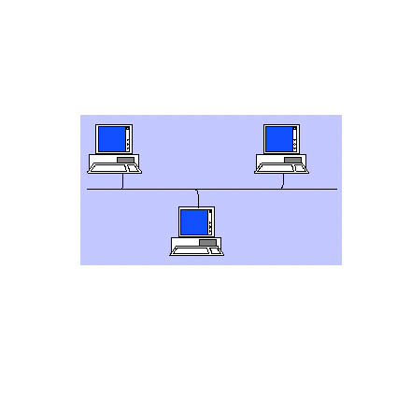
Рисунок 1 Последовательное соединение, по общей шине - все компьютеры подключены к одному кабелю.
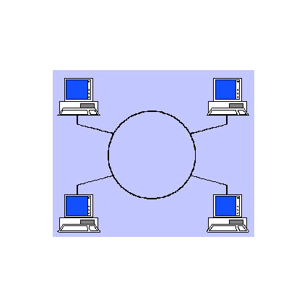
Рисунок 2. Последовательное соединение кольцом - каждый компьютер, соединён друг с другом, сигнал, несущий информацию идёт по кругу.
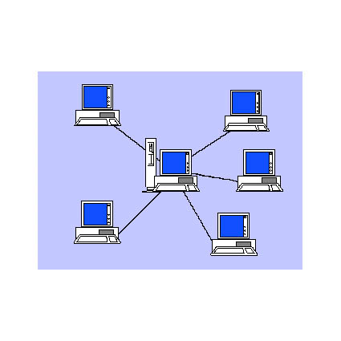
Рисунок 3. Соединение звездой - используется отдельный кабель для каждого компьютера, проложенный от центрального устройства.
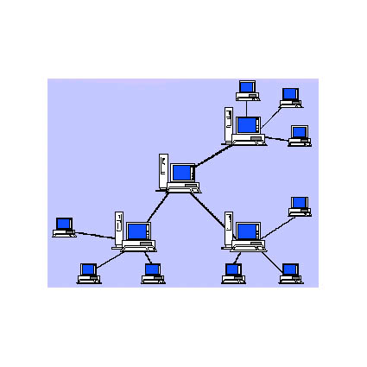
Рисунок 4. Древовидное соединение - имеется один центральный сервер для всей сети и несколько файловых серверов для разных рабочих групп.

Задание к выполнению практической подготовки.

Рассмотрите достоинства и недостатки объединений локальных сетей. Заполните таблицу.

Критерии оценки сети | Шинная | Кольцевая | Звезда | Древовидная
Экономические затраты на кабель
Возможность нелегального подключения
Возможность подключения абонента без остановки работы сети
Возможность обмена информацией без сервера
Влияет ли поломка компьютера абонента на работу сети?

Вопросы для защиты практической подготовки.
- Как можно передать информацию от компьютера к компьютеру?
- Какой случай наиболее удобный?
- Можно ли объединить компьютеры в сеть?
- Что необходимо, чтобы сеть работала?

